MỤC LỤC
PHẦN A: ĐẶT VẤN ĐỀ 3
1. Lí do chọn đề tài 3
2. Mục đích nghiên cứu 4
3. Đối tượng nghiên cứu 4
4. Đối tượng khảo sát, thực nghiệm 4
5. Phương pháp nghiên cứu 4
6. Thời gian nghiên cứu 4
PHẦN B: GIẢI QUYẾT VẤN ĐỀ 6
Chương I. Cơ sở lí luận của vấn đề nghiên cứu 6
1. Cơ sở lí luận 6
2. Đặc điểm của hoạt động trải nghiệm 6
3. Mục tiêu của Hoạt động trải nghiệm 6
4. Yêu cầu cần đạt 7
5. Nội dung giáo dục 7
Chương II. Thực trạng của vấn đề nghiên cứu 9
1. Một số đặc điểm chung của Nhà trường: 9
2. Đặc điểm lớp 2E 9
3. Thực trạng của việc dạy học môn Hoạt động trải nghiệm lớp 2. 9
CHƯƠNG III: MỘT SỐ BIỆN PHÁP TÍCH CỰC NHẰM NÂNG CAO CHẤT LƯỢNG GIẢNG DẠY MÔN HOẠT ĐỘNG TRẢI NGHIỆM LỚP 2 THEO CHƯƠNG TRÌNH GIÁO DỤC PHỔ THÔNG MỚI 2018 12
1. Biện pháp 1: Học tập và tự bồi dưỡng chuyên môn hiệu quả. 12
2. Biện pháp 2: Nghiên cứu chương trình, tham khảo, sưu tầm tài liệu giảng dạy để định hướng tổ chức giờ dạy. 13
3. Biện pháp 3: Xây dựng kế hoạch các hoạt động dạy học nhằm phát huy năng lực học sinh. 17
4. Biện pháp 4: Sử dụng hợp lý, hiệu quả và sáng tạo đồ dùng dạy học. 22
5. Biện pháp 5: Hướng dẫn học sinh vận dụng bài học vào thực tiễn cuộc sống. 23
CHƯƠNG IV: KẾT QUẢ 26
1. Giáo viên: 26
2. Học sinh 26
PHẦN C: KẾT LUẬN VÀ KHUYẾN NGHỊ 27
1. Kết luận 27
2. Khuyến nghị 27
TÀI LIỆU THAM KHẢO 30
PHỤ LỤC 31

PHẦN A: ĐẶT VẤN ĐỀ
- Lí do chọn đề tài
Trong hệ thống giáo dục Quốc dân, Tiểu học là bậc học có ý nghĩa vô cùng quan trọng đối với sự vận động và phát triển trong toàn hệ thống giáo dục, bởi đây là bậc học “nền móng” để xây dựng một “ngôi nhà mới – một con người mới”. Cùng với đó, chương trình giáo dục phổ thông mới năm 2018 cũng đã đưa ra mục tiêu của Giáo dục Tiểu học không chỉ là chú ý chuẩn bị cho học sinh những cơ sở ban đầu “cho sự phát triển đúng đắn và lâu dài về đạo đức, trí tuệ, thể chất, thẩm mĩ và các kĩ năng cơ bản để học sinh tiếp tục học Trung học cơ sở” mà còn chú ý đến yêu cầu “phát triển phẩm chất và năng lực; định hướng chính vào giáo dục về giá trị bản thân, gia đình, cộng đồng và những thói quen, nền nếp cần thiết trong học tập và sinh hoạt”.
Ở lứa tuổi Tiểu học, những hoạt động trải nghiệm thú vị, bổ ích luôn giúp các em hình thành và phát triển những phẩm chất, năng lực và cả những giá trị, kỹ năng sống phù hợp. Được trải nghiệm cũng là cơ hội để các em ý thức rõ hơn tầm quan trọng của việc học tập và quyết tâm nỗ lực cố gắng trong các lĩnh vực hoạt động của bản thân. Hoạt động trải nghiệm sáng tạo như một trò chơi khám phá thế giới bất tận, càng đào sâu càng say mê hơn.
Năm học 2021 - 2022 là năm học thứ hai triển khai môn học Hoạt động trải nghiệm, đây là một hoạt động giáo dục bắt buộc, được thực hiện từ lớp 2 đến lớp 12. Hoạt động giáo dục này bổ trợ và gắn kết các hoạt động dạy học trong các môn học trên lớp; giúp học sinh được học thông qua thực hành, trải nghiệm; góp phần thực hiện mục tiêu của chương trình GDPT tổng thể; hình thành và phát huy ở người học các nhóm năng lực và phẩm chất cần thiết, những thói quen tích cực trong cuộc sống hằng ngày. Do đó, hoạt động trải nghiệm giữ vai trò và vị trí quan trọng trong Chương trình Giáo dục Tiểu học nói riêng và Chương trình GDPT nói chung.
Tuy nhiên, trong thực tế, việc dạy – học bộ môn mới này còn gặp nhiều khó khăn. Đa số học sinh chưa quen với việc trải nghiệm thực tế, vẫn còn tiếp thu kiến thức một cách thụ động, thiếu sáng tạo. Giáo viên chưa tìm ra những biện pháp phù hợp để nâng cao chất lượng, hiệu quả tiết dạy, tạo hứng thú cho học sinh mỗi khi tham gia trải nghiệm. Bên cạnh đó, việc dạy học trực tuyến gây hạn chế về điều kiện không gian tổ chức các hoạt động trải nghiệm nên các hình thức tổ chức hoạt động chưa phong phú, đa dạng.
Vì vậy, với kinh nghiệm giảng dạy của bản thân, tôi đã mạnh dạn quyết định nghiên cứu và áp dụng: “Một số biện pháp tích cực nhằm nâng cao lượng giảng dạy môn Hoạt động trải nghiệm Lớp 2 theo Chương trình Giáo dục Phổ thông mới 2018.”
- Mục đích nghiên cứu
Trên cơ sở lí luận và thực trạng của việc dạy học Hoạt động trải nghiệm ở Tiểu học, tôi đã nghiên cứu nhằm đề xuất một số biện pháp tích cực để nâng cao hiệu quả dạy học môn Hoạt động trải nghiệm lớp 2, đồng thời góp phần thực hiện mục tiêu giáo dục toàn diện cho học sinh Tiểu học.
- Đối tượng nghiên cứu
- Chương trình môn Hoạt động trải nghiệm lớp 2.
- Phương pháp dạy học môn Hoạt động trải nghiệm lớp 2.
- Đối tượng khảo sát, thực nghiệm
- Học sinh lớp 2E – Trường Tiểu học Tứ Hiệp.
- Phương pháp nghiên cứu
- Nhóm phương pháp nghiên cứu lí luận:
+ Phương pháp nghiên cứu tài liệu: trên cơ sở sử dụng các thao tác tư duy: phân tích, tổng hợp, so sánh, khái quát hóa để nghiên cứu các sách báo, tài liệu có liên quan đến đề tài nhằm hệ thống hóa các cơ sở lí luận của việc dạy học môn Hoạt động trải nghiệm lớp 2.
- Nhóm phương pháp nghiên cứu thực tiễn
+ Phương pháp điều tra: là phương pháp dùng một hệ thống câu hỏi theo những nội dung xác định để thu thập những thông tin có liên quan đến đề tài.
+ Phương pháp phỏng vấn: Trò chuyện với giáo viên, học sinh để tìm hiểu thực trạng, cách tiến hành, tác dụng của hoạt động trải nghiệm, từ đó đưa ra nguyên nhân của thực trạng và các biện pháp giải quyết.
- Phương pháp thống kê: nhằm lượng hóa những thông tin thu được, trên cơ sở đó rút ra kết luận cần thiết.
- Nhóm phương pháp tổ chức hoạt động thực tiễn: Bao gồm các phương pháp vấn đáp, sắm vai, quan sát, so sánh đối chiếu; giao việc; thuyết trình, phát hiện và giải quyết vấn đề, ...
- Thời gian nghiên cứu
Tôi nghiên cứu đề tài này từ tháng 7 năm 2021 đến tháng 5 năm 2022 tại trường Tiểu học Tứ Hiệp – nơi tôi công tác.

PHẦN B: GIẢI QUYẾT VẤN ĐỀ

Chương I. Cơ sở lí luận của vấn đề nghiên cứu

1. Cơ sở lí luận
Hoạt động trải nghiệm là hoạt động giáo dục bắt buộc được thực hiện từ lớp 1 đến lớp 12. Đúng như tên gọi, Hoạt động trải nghiệm được thực hiện trên tinh thần lấy học sinh làm trung tâm, phát huy tính tích cực, chủ động, sáng tạo của học sinh. Trong mỗi tiết học, các em được trực tiếp tham gia những hoạt động trải nghiệm, từ đó, rút ra cho mình những bài học thực tế vô cùng thú vị. Ở bậc học Tiểu học, chương trình Hoạt động trải nghiệm tập trung nhiều hơn vào các hoạt động phát triển bản thân, kỹ năng sống, quan hệ với bạn bè, thầy cô và người thân trong gia đình. Bên cạnh đó các hoạt động lao động và hoạt động xã hội và làm quen với một số nghề gần gũi cũng được tổ chức thực hiện.

2. Đặc điểm của hoạt động trải nghiệm
- Hoạt động trải nghiệm là hoạt động giáo dục do nhà giáo dục định hướng, thiết kế và hướng dẫn thực hiện, tạo cơ hội cho học sinh tiếp cận thực tế, thể nghiệm các cảm xúc tích cực, khai thác những kinh nghiệm đã có và huy động tổng hợp kiến thức, kĩ năng của các môn học để thực hiện nhiệm vụ được giao, hoặc giải quyết những vấn đề của thực tiễn đời sống nhà trường, gia đình, xã hội phù hợp lứa tuổi.
- Hoạt động trải nghiệm góp phần hình thành, phát triển các phẩm chất chủ yếu, năng lực chung và các năng lực đặc thù của học sinh.
- Nội dung Hoạt động trải nghiệm được phân chia theo hai giai đoạn: giai đoạn giáo dục cơ bản và giai đoạn giáo dục định hướng nghề nghiệp.

3. Mục tiêu của Hoạt động trải nghiệm
- Mục tiêu chung: Hoạt động trải nghiệm hình thành, phát triển ở học sinh năng lực thích ứng với cuộc sống, năng lực thiết kế và tổ chức hoạt động, năng lực định hướng nghề nghiệp; góp phần hình thành, phát triển các phẩm chất chủ yếu và năng lực chung quy định trong Chương trình tổng thể; giúp học sinh khám phá bản thân và thế giới xung quanh, phát triển đời sống tâm hồn phong phú, biết rung cảm trước cái đẹp của thiên nhiên và tình người, có quan niệm sống và ứng xử đúng đắn.
- Mục tiêu cấp tiểu học: Hoạt động trải nghiệm hình thành ở học sinh thói quen tích cực trong cuộc sống hằng ngày, chăm chỉ lao động, thực hiện trách nhiệm của người học sinh ở nhà, ở trường và địa phương; biết tự đánh giá và tự điều chỉnh bản thân; hình thành những hành vi giao tiếp, ứng xử có văn hóa; có ý thức hợp tác nhóm và hình thành được năng lực giải quyết vấn đề.

4. Yêu cầu cần đạt
-Yêu cầu cần đạt về phẩm chất chủ yếu và năng lực chung: Hoạt động trải nghiệm góp phần hình thành và phát triển các phẩm chất chủ yếu và năng lực chung, được quy định trong Chương trình Giáo dục phổ thông tổng thể.
-Yêu cầu cần đạt về năng lực đặc thù đối với cấp tiểu học:
+ Năng lực thích ứng với cuộc sống: Năng lực này gồm các năng lực thành phần như hiểu biết về bản thân và môi trường sống, kĩ năng điều chỉnh bản thân và đáp ứng với sự thay đổi;
+ Năng lực thiết kế và tổ chức hoạt động: Năng lực này gồm các năng lực thành phần như kĩ năng lập kế hoạch, kĩ năng thực hiện kế hoạch và điều chỉnh hoạt động, kĩ năng đánh giá hoạt động;
+ Năng lực định hướng nghề nghiệp: Năng lực này gồm các năng lực thành phần như hiểu biết về nghề nghiệp, hiểu biết và rèn luyện phẩm chất, năng lực liên quan đến nghề nghiệp, kĩ năng ra quyết định và lập kế hoạch học tập theo định hướng nghề nghiệp.

5. Nội dung giáo dục
-Nội dung khái quát gồm 4 mạch nội dung hoạt động, mỗi mạch nội dung bao gồm các hoạt động cụ thể như sau:
+ Hoạt động hướng vào bản thân: hoạt động khám phá bản thân, hoạt động rèn luyện bản thân;
+ Hoạt động hướng đến xã hội: hoạt động chăm sóc gia đình, hoạt động xây dựng nhà trường, hoạt động xây dựng cộng đồng;
+ Hoạt động hướng đến tự nhiên: hoạt động tìm hiểu và bảo tồn cảnh quan thiên nhiên, hoạt động tìm hiểu và bảo vệ môi trường;
+ Hoạt động hướng nghiệp: hoạt động tìm hiểu nghề nghiệp; hoạt động rèn luyện phẩm chất, năng lực phù hợp với định hướng nghề nghiệp; hoạt động lựa chọn hướng nghề nghiệp và lập kế hoạch học tập theo định hướng nghề nghiệp.

Chương II. Thực trạng của vấn đề nghiên cứu

1. Một số đặc điểm chung của Nhà trường:
Trường nằm trên địa bàn một xã trung tâm của một huyện ngoại thành thành phố Hà Nội. Trường có hơn một nghìn một trăm học sinh chia thành 25 lớp. Nhà trường có bề dày truyền thống, nhiều năm liên tục đạt danh hiệu Trường Tiên tiến và Tiên tiến xuất sắc.
Đội ngũ giáo viên được đào tạo chuẩn và trên chuẩn, luôn yêu nghề, mến trẻ, ham học hỏi và chịu khó đầu tư cho từng tiết dạy.
Trường được xây mới, có đầy đủ phòng học, phòng chức năng, phòng truyền thống, phòng đồ dùng dạy học với nhiều trang thiết bị hiện đại.
Hầu hết giáo viên đều biết sử dụng máy vi tính và có thể thiết kế, chỉnh sửa giáo án trên Powerpoint. Giáo viên tích cực đổi mới, không ngừng học tập các phương pháp hiệu quả, tự rèn luyện nâng cao trình chuyên môn. Đặc biệt 100% giáo viên luôn chuẩn bị kĩ bài giảng trước khi đến lớp.

2. Đặc điểm lớp 2E
- Số học sinh: 43 em
- Trong đó: Nam: 23 em.
Nữ: 20 em.
Học sinh nằm rải rác ở các thôn và các khu tập thể, chung cư trong xã. Các em có đầy đủ sách giáo khoa và vở bài tập Hoạt động trải nghiệm. Các em đều chăm chỉ học tập, ham hiểu biết.

3. Thực trạng của việc dạy học môn Hoạt động trải nghiệm lớp 2.
Năm học 2021 – 2022 là năm học thứ hai áp dụng chương trình GDPT 2018. Đây cũng là năm học tiếp tục triển khai môn học Hoạt động trải nghiệm. Thực hiện tốt hoạt động giáo dục này cũng chính là thực hiện tốt Nghị quyết 29-NQ/TW về đổi mới căn bản, toàn diện giáo dục đào tạo góp phần thực hiện tốt mục tiêu: “Phát triển trí tuệ, thể chất, hình thành phẩm chất, năng lực công dân, phát hiện và bồi dưỡng năng khiếu, định hướng nghề nghiệp cho học sinh. Nâng cao chất lượng giáo dục toàn diện, chú trọng giáo dục lý tưởng, truyền thống, đạo đức, lối sống, ngoại ngữ, tin học, năng lực và kỹ năng thực hành, vận dụng kiến thức vào thực tiễn. Phát triển khả năng sáng tạo, tự học” của người học.
Năm học 2021 – 2022 vừa qua, căn cứ vào khả năng, điều kiện của học sinh, cơ sở vật chất của trường, của cộng đồng địa phương, trường Tiểu học Tứ Hiệp đã tổ chức có hiệu quả các Hoạt động trải nghiệm và nhận được sự ủng hộ, tham gia tích cực của các em học sinh. Trong quá trình thực hiện, tôi nhận thấy một số thuận lợi và khó khăn sau:
3.1. Thuận lợi
-Ban Giám hiệu nhà trường luôn quan tâm, tạo điều kiện thuận lợi từ cơ sở vật chất đến trang thiết bị phục vụ cho việc day – học nói chung và việc day – học môn Hoạt động trải nghiệm nói riêng.
-Đội ngũ cán bộ giáo viên có chuyên môn, nhận thức rõ được vai trò, vị trí của môn học trong quá trình phát triển toàn diện cho học sinh.
-Thông qua việc tổ chức các Hoạt động trải nghiệm cho HS, nhà trường cũng đã xây dựng được mối quan hệ tốt đẹp với PHHS và cộng đồng. Đồng thời nhà trường còn huy động sự tham gia của cộng đồng vào công tác giáo dục, chăm sóc học sinh, nâng cao cơ sở vật chất, trang thiết bị dạy học phù hợp với nhiệm vụ, yêu cầu của nhà trường.
-Đa số học sinh có ý thức tốt, tương đối mạnh dạn khi tham gia các hoạt động trải nghiệm mà nhà trường, giáo viên tổ chức. Qua đó, các em tự tin thể hiện bản thân và có nhiều sáng tạo trong học tập, sinh hoạt hằng ngày.
3.2. Khó khăn
- Hiện nay, trước diễn biến phức tạp của dịch COVID-19, dạy học trực tuyến trở thành lựa chọn tối ưu nhất và ngày càng phát huy nhiều ưu điểm nổi bật. Việc tổ chức dạy học hoạt động trải nghiệm trực tuyến như thế nào cho hiệu quả và phù hợp với học sinh cấp tiểu học là một vấn đề mà giáo viên luôn trăn trở. Việc tổ chức một số hoạt động trải nghiệm còn gặp một số khó khăn như: không gian hạn hẹp, tổ chức thảo luận nhóm, tổ chức trải nghiệm trực tiếp, tổ chức trò chơi, …
- Vì đây là một môn học mới nên giáo viên còn bỡ ngỡ trong việc xây dựng bài giảng, tìm kiếm phương pháp, hình thức tổ chức dạy học. Trên thực tế, hoạt động trải nghiệm đã có từ rất lâu trong các môn học ở bậc tiểu học, các hoạt động ngoại khóa sinh hoạt tập thể. Nhưng giáo viên và học sinh đã tiến hành các hoạt động đó mà chưa ý thức sâu sắc về vai trò của nó với sự hình thành và phát triển phẩm chất, năng lưc. Đa số các tiết học vẫn chỉ được tổ chức với phương pháp truyền thống một chiều, các hoạt động cho trẻ khám phá, trực tiếp trải nghiệm chưa phong phú và đa dạng; không gian dành cho các hoạt động trải nghiệm còn bị hạn chế.
- Thêm nữa, Hoạt động trải nghiệm có thể tổ chức tại nhiều thời điểm, địa điểm khác nhau tùy vào quy mô, nội dung. Với những địa điểm xa, đòi hỏi kinh phí di chuyển, phương tiện xe cộ, ăn uống cho học sinh khá cao, công tác huy động xã hội hóa không dễ dàng. Việc lựa chọn các công trình, di tích tổ chức Hoạt động trải nghiệm cũng là một điều gây khó khăn đối với hoạt động giáo dục này. Các địa điểm trên địa phương còn ít, một số nơi chưa đảm bảo được tính nhân văn, tính lịch sử, có nơi có người thuyết minh nhưng có nơi không có, việc trải nghiệm dễ bị hình thức. Cơ hội tiếp cận kiến thức của học sinh chưa được đảm bảo.
- Bên cạnh đó, học sinh lớp 2 vẫn còn nhút nhát, chưa biết cách thể hiện bản thân. Các em vẫn còn thụ động khi tham gia các hoạt động trải nghiệm.
- Kết quả đánh giá môn Hoạt động trải nghiệm của học sinh Khối 2 (giữa học kì 1):
Tổng số học sinh | Hoàn thành tổt |  | Hoàn thành |  | Chưa hoàn thành
Tổng số học sinh | SL | % | SL | % | SL | %
304 | 153 | 50,3% | 151 | 49,7% | 0 | 0

Qua thực trạng và kết quả khảo sát trên, tôi đã đã nghiên cứu và mạnh dạn áp dụng một số biện pháp sau đây nhằm nâng cao chất lượng dạy học môn Hoạt động trải nghiệm Lớp 2.

CHƯƠNG III: MỘT SỐ BIỆN PHÁP TÍCH CỰC NHẰM NÂNG CAO CHẤT LƯỢNG GIẢNG DẠY MÔN HOẠT ĐỘNG TRẢI NGHIỆM LỚP 2 THEO CHƯƠNG TRÌNH GIÁO DỤC PHỔ THÔNG MỚI 2018

1. Biện pháp 1: Học tập và tự bồi dưỡng chuyên môn hiệu quả.
Trước đây, khi tổ chức các hoạt động trải nghiệm, đa số giáo viên làm thay học sinh ở hầu hết các khâu như: lựa chọn nội dung, xây dựng kế hoạch, chuẩn bị... Học sinh chỉ tham gia thực hiện với số ít. Tuy nhiên, với yêu cầu mới của chương trình GDPT, việc tổ chức các Hoạt động trải nghiệm là nhiệm vụ mới mẻ, khó khăn nên giáo viên còn rất lúng túng trong khâu xây dựng kế hoạch, tổ chức thực hiện. Do vậy việc học tập và tự bồi dưỡng chuyên môn đối với mỗi giáo viên là vô cùng quan trọng.
Giáo viên cần tham gia đầy đủ các buổi tập huấn để nắm rõ được vai trò, vị trí của môn học trong kế hoạch giáo dục của cấp học. Bên cạnh đó, sau khi tham gia các lớp tập huấn, giáo viên cần trao đổi chuyên môn với bạn bè, đồng nghiệp bằng cách: tham gia các buổi sinh hoạt chuyên môn theo định hướng nghiên cứu bài học; tham gia thực hiện các chuyên đề dạy học… để nâng cao năng lực, trình độ chuyên môn.
Ngay từ đầu năm học 2020 - 2021, bản thân tôi đã tham gia đầy đủ, có hiệu quả các buổi tập huấn chuyên môn mà Phòng Giáo dục và Đào tạo Huyện Thanh Trì và trường Tiểu học Tứ Hiệp tổ chức. Không những thế, tôi còn được chọn cử phụ trách chuyên môn môn Hoạt động trải nghiệm và thực hiện nhiều chuyên đề cấp trường Bài 11: “Trường học hạnh phúc”, Bài 13: “Em tự làm lấy việc của mình”, Bài 14: “Nghĩ nhanh, làm giỏi” và nhận được những lời nhận xét, góp ý tích cực của Ban giám hiệu nhà trường cũng như các đồng chí giáo viên trong trường. Nhờ đó, tôi thấy mình vững vàng hơn trong chuyên môn, có những ý tưởng sáng tạo hơn trong việc thay đổi các hình thức tổ chức dạy học, giúp tiết học trở nên hấp dẫn hơn.
Tôi nhận thấy: Công tác học tập và tự bồi dưỡng chuyên môn đã và đang góp phần quan trọng nâng cao chất lượng đội ngũ giáo viên ở mỗi nhà trường. Chính vì vậy mỗi cơ sở giáo dục, giáo viên cần ý thức đầy đủ về hoạt động này từ đó có hướng đi, hành động phù hợp mang lại hiệu quả và thiết thực.

2. Biện pháp 2: Nghiên cứu chương trình, tham khảo, sưu tầm tài liệu giảng dạy để định hướng tổ chức giờ dạy.
2.1. Nghiên cứu chương trình
Để có được những bài giảng chất lượng, những giờ học tập hiệu quả, việc nghiên cứu kĩ nội dung, chương trình giảng dạy là một việc làm rất cần thiết. Việc này giúp giáo viên có cái nhìn tổng quát về môn học, định hướng rõ ràng trong việc lập kế hoạch bài dạy, lựa chọn tư liệu giảng dạy phù hợp, sử dụng hiệu quả đồ dùng dạy học. Từ đó, giáo viên chủ động hơn về kiến thức, về tiến trình, thời gian giảng dạy; có những dự kiến về phương pháp, hình thức tổ chức, làm cho tiết học trở nên hấp dẫn, lôi cuốn hơn.
Trong năm học 2021 – 2022, trường Tiểu học Tứ Hiệp đã tiến hành giảng dạy sách giáo khoa Hoạt động trải nghiệm – Bộ sách Kết nối tri thức với cuộc sống của Nhà xuất bản Giáo dục Việt Nam. Tôi đã nghiên cứu và nhận thấy: Sách được cấu trúc thành 35 tuần của năm học, với 9 chủ đề hoạt động. Nội dung của mỗi chủ đề hoạt động được thể hiện trong 4 tuần học và được trình bày logic theo ba loại hình hoạt động, gồm: Sinh hoạt dưới cờ, hoạt động giáo dục theo chủ đề và sinh hoạt lớp.
Việc nghiên cứu chương trình đã giúp tôi hiểu rõ hơn về cấu trúc, nội dung của môn học. Từ đó, lập ra kế hoạch giảng dạy phù hợp; dự kiến những phương pháp, hình thức tổ chức, địa điểm dạy học phù hợp. Nhờ vậy, tôi tự tin, chủ động hơn trong việc giảng dạy.
2.2. Tham khảo, sưu tầm tài liệu giảng dạy
Không chỉ dừng lại ở việc nghiên cứu chương trình, nội dung bài dạy, qua thực tế giảng dạy môn Hoạt động trải nghiệm lớp 2, tôi thấy việc tham khảo, sưu tầm thêm các tài liệu phục vụ cho bài dạy là điều rất bổ ích và vô cùng thiết thực. Tôi luôn chủ động tìm những tài liệu có liên quan đến nội dung bài dạy phục vụ cho việc xây dựng, củng cố kiến thức, kĩ năng mới; khắc sâu và mở rộng kiến thức nhằm đạt được mục tiêu một cách hiệu quả nhất. Bao gồm: tranh ảnh, video sưu tầm được qua Internet hoặc tự chụp, tự xây dựng phù hợp với nội dung từng chủ đề, từng bài học. Để có được những hình ảnh và video phù hợp, tôi đã tìm kiếm trên các trang web như: Google, Youtube, … Ngoài ra, tôi còn sử dụng các phần mềm như: Capcut, Camtasia, VideoEditor, Viva Video, … để cắt ghép, tạo ra những video phù hợp với bài học về cả thời lượng và nội dung.
Ví dụ:
- Khi dạy Chủ đề Em yêu trường em -Bài: “Trường học hạnh phúc”, tôi đã chuẩn bị thêm một số tranh ảnh, video sau:
+ Ảnh chụp trường Tiểu học Tứ Hiệp: quang cảnh toàn trường, các khu vực, phòng chức năng của trường.
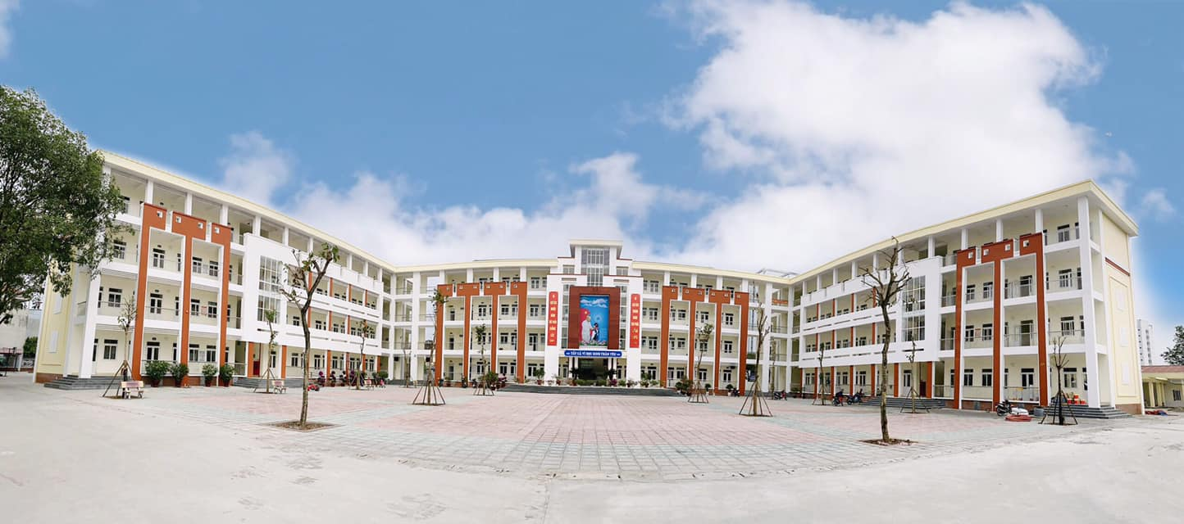
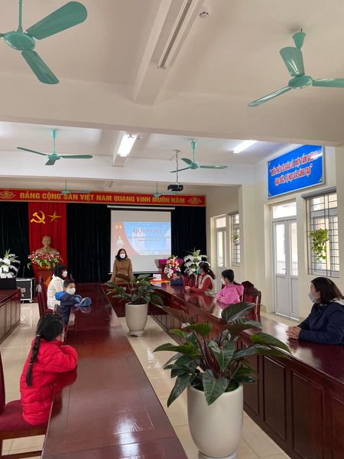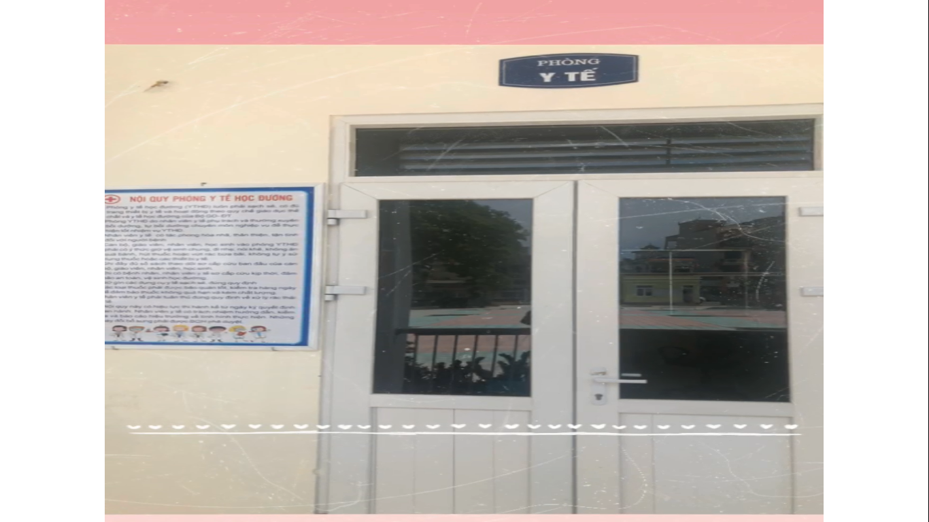

+ Video mẫu học sinh giới thiệu bản thân với bạn bè, thầy cô.
+ Video các bài hát ca ngợi mái trường, các bài hát về tình bạn.
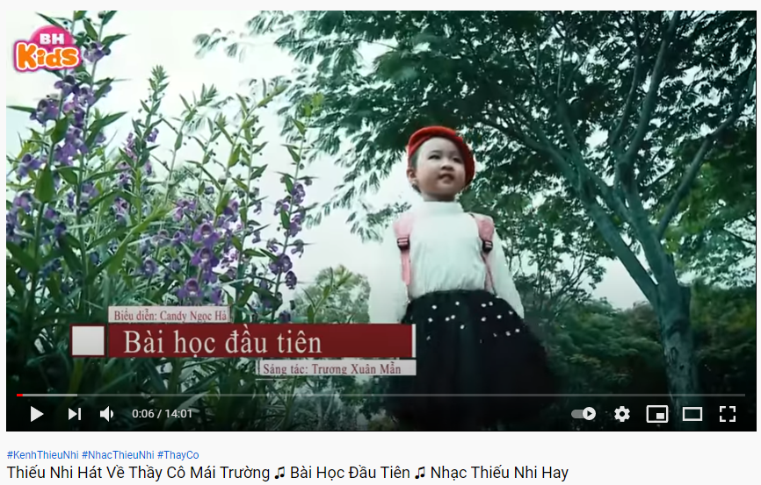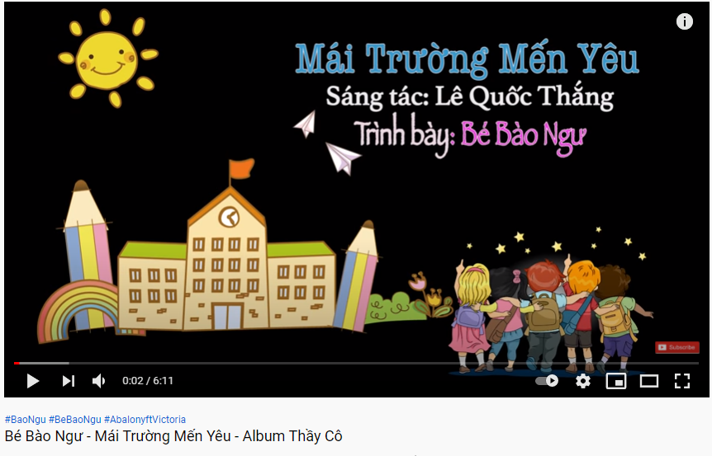
+ Hình ảnh, video giới thiệu cách chơi, luật chơi của một số trò chơi dân gian.
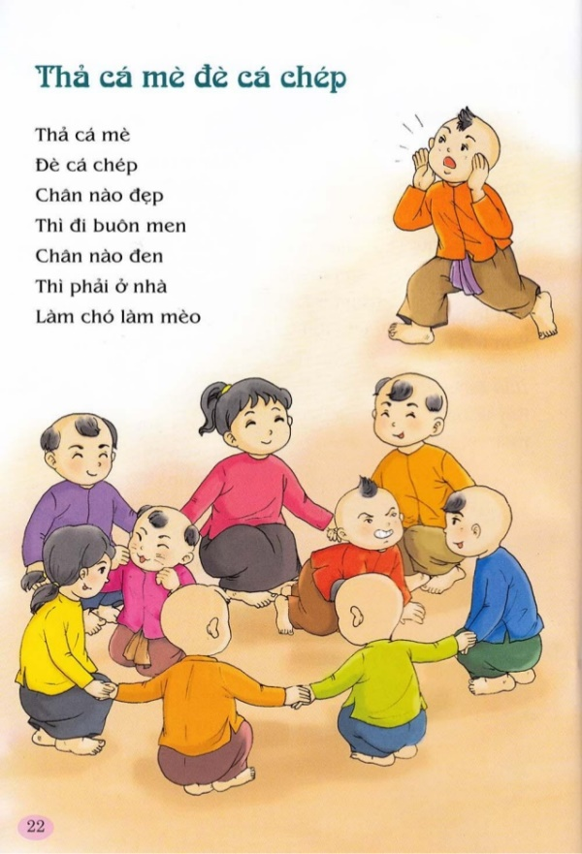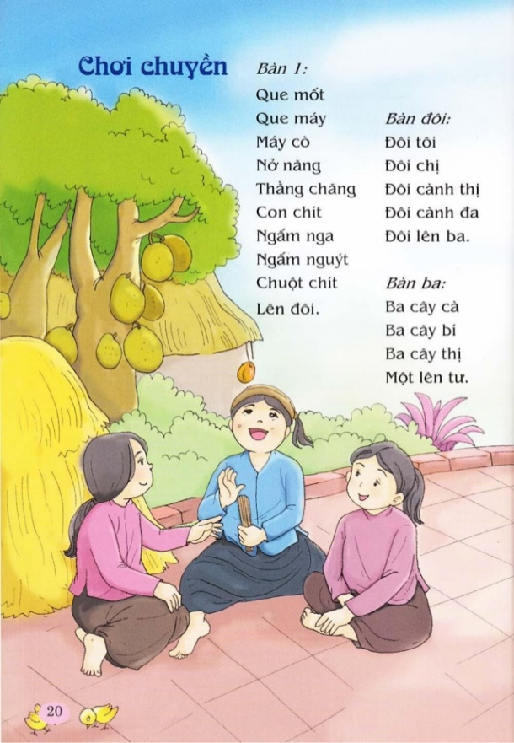
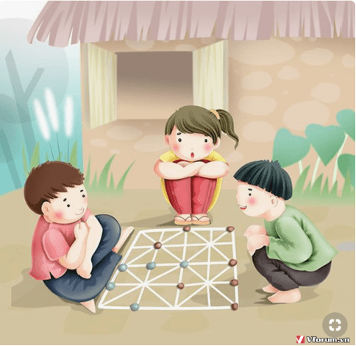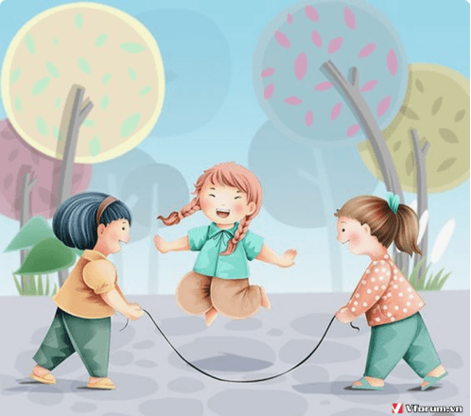
Những hình ảnh và video này giúp cho nội dung các bài học trong chủ đề trở nên phong phú hơn, giúp HS có những trải nghiệm thực tế hơn về mái trường, thầy cô và bạn bè của các em.
- Khi dạy Chủ đề Tự phục vụ bản thân - Bài 13: “Em tự làm lấy việc của mình”, tôi đã tự thiết kế tiểu phẩm để phục vụ bài giảng.
+ Hình ảnh:
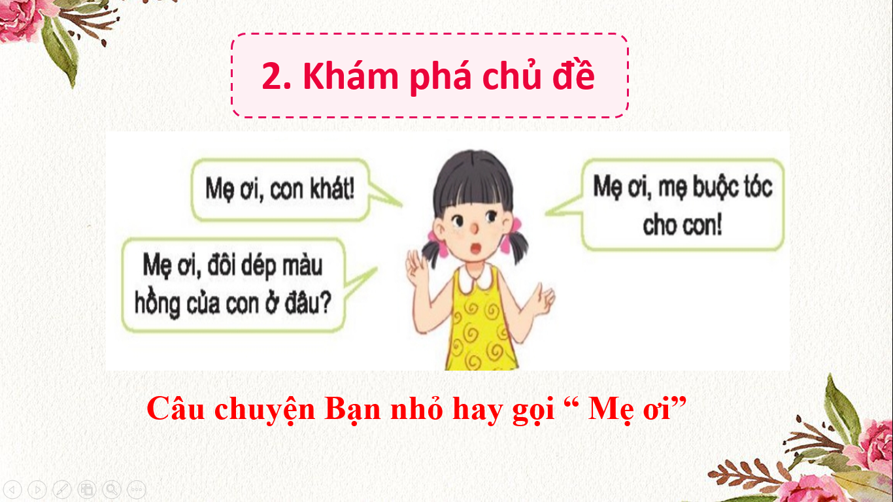

+ Video trên youtube: Khôn lớn mỗi ngày Tập 6 - Bé tự làm lấy việc của mình.
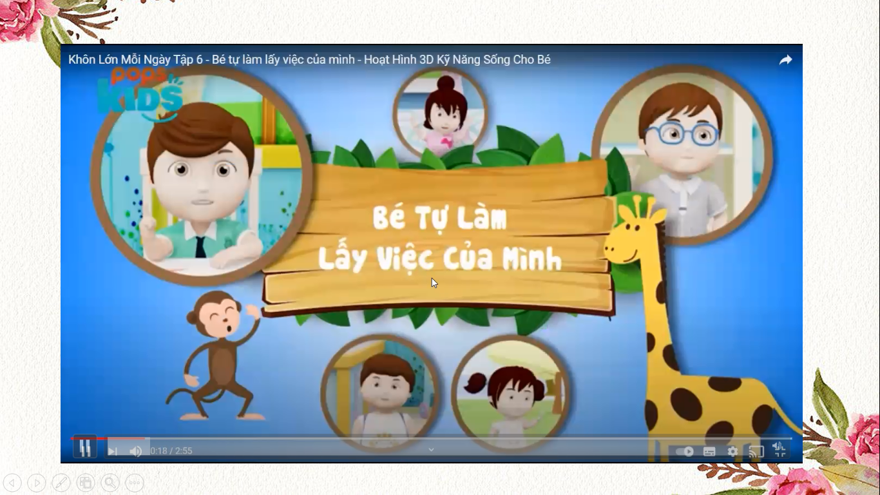
+ Video hướng dẫn tự buộc dây giày, tự đánh răng:

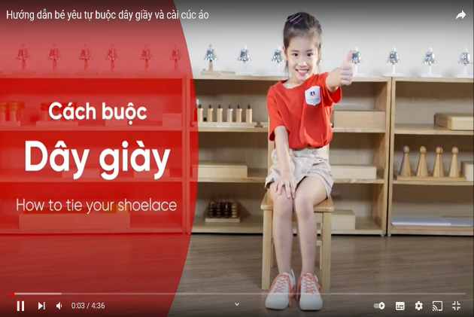
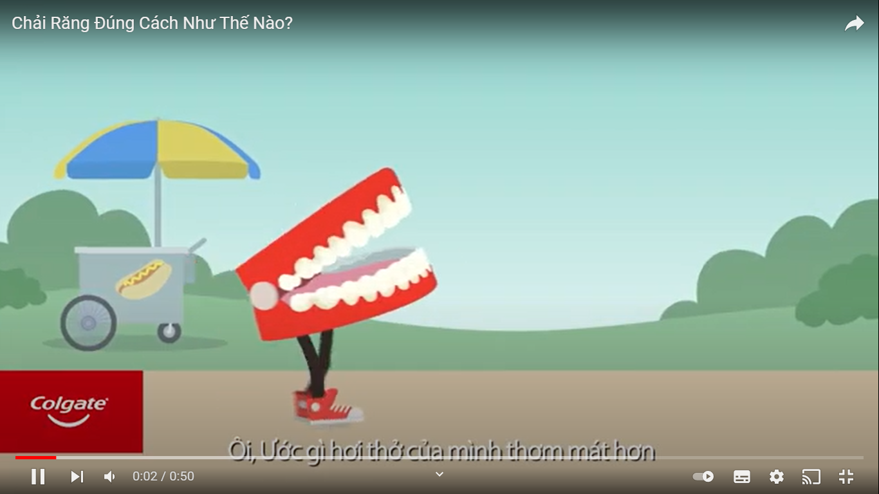
+ Video hướng dẫn gấp quần áo, rửa bát, ...
Những hình ảnh và video này giúp các em có thêm vốn hiểu biết về những việc chăm sóc bản thân. Bên cạnh đó, các em còn có cơ hội tìm hiểu về việc tự lập, chủ động trong sinh hoạt, học tập.
Việc nghiên cứu, tham khảo, sưu tầm tài liệu thực sự đã giúp tôi xây dựng kế hoạch hoàn hảo cho bài dạy, giúp tôi làm chủ được kiến thức và tự tin khi đứng trên bục giảng. Điều đó càng thúc đẩy tôi say mê với công việc hơn.

3. Biện pháp 3: Xây dựng kế hoạch các hoạt động dạy học nhằm phát huy năng lực học sinh.
Lập kế hoạch cho bài dạy là việc làm không thể xem nhẹ của mỗi giáo viên trước khi lên lớp. Trước đây, việc lập kế hoạch của tôi cũng như không ít giáo viên khác chỉ là thiết kế các hoạt động, các bước theo gợi ý của sách giáo viên. Vì thế, các hoạt động diễn ra một cách đơn điệu, chưa thu hút được học sinh dẫn đến việc tiết dạy chỉ dừng ở mức đạt yêu cầu. Tuy nhiên, sau khi nghiên cứu kĩ đặc trưng của môn học, tôi nhận thấy hoạt động trải nghiệm là hoạt động giáo dục giúp phát huy tối đa năng lực học sinh; giúp các em được tiếp cận thực tế, trực tiếp tham gia trải nghiệm để từ đó hình thành những thói quen tích cực, có cách giải quyết sáng tạo cho mọi vấn đề trong cuộc sống, bởi vậy, tôi đã thay đổi cách xây dựng kế hoạch dạy học của mình dựa vào 4 bước sau đây:
- Bước 1: Nghiên cứu kĩ nội dung, mục tiêu bài dạy.
- Bước 2: Lên kế hoạch xây dựng các hoạt động trải nghiệm phù hợp với bài dạy sao cho phát huy tối đa năng lực học sinh.
- Bước 3: Chuẩn bị các đồ dùng cần thiết, lựa chọn địa điểm phù hợp cho tiết dạy. Phân công HS chuẩn bị đồ dùng cho bài học (nếu có)
- Bước 4: Lập kế hoạch chi tiết cho các hoạt động dạy học.
Khi lập kế hoạch, tôi luôn thử trải nghiệm trước những hoạt động mà học sinh sẽ được tham gia trong tiết học, đặt mình vào vị trí của các em để giải quyết các vấn đề. Từ đó, điều chỉnh kế hoạch sao cho phù hợp, tránh những tình huống bất ngờ có thể xảy đến mà không xử lý kịp.
Khi thiết kế hình thức tổ chức cho từng hoạt động, tôi luôn lựa chọn đa dạng các hình thức để tạo hứng thú cho học sinh, tránh gây nhàm chán và đặc biệt là phát huy tối đa tính tích cực, chủ động, sáng tạo của HS. Với mục tiêu giúp các em được trực tiếp trải nghiệm, tôi đã lựa chọn linh hoạt, vận dụng hợp lí, khoa học các phương pháp giáo dục, các phương pháp dạy học tích cực vào việc tổ chức các hoạt động trải nghiệm như: Phương pháp thảo luận nhóm, phương pháp đóng vai, phương pháp tổ chức trò chơi, phương pháp kể chuyện, phương pháp dự án,… Không những thế, tôi thường xuyên “biến hóa” các hoạt động học tập thành những trò chơi thú vị, hấp dẫn nhằm kích thích tinh thần học tập của HS, giúp các em “vừa học, vừa chơi” mà vẫn mang lại hiệu quả cao. Cụ thể:
Ví dụ 1: Khi dạy tiết Sinh hoạt theo chủ đề Chủ đề Tự phục vụ bản thân - Bài 13: “Em tự làm lấy việc của mình”, tôi đã xây dựng kế hoạch dạy học với đầy đủ các bước:
- Bước 1: Khởi động
- Bước 2: Khám phá chủ đề
- Bước 3: Mở rộng và tổng kết chủ đề
- Bước 4: Cam kết hành động
Trong các bước vừa nêu, bước 2 là bước mang nội dung trọng tâm của tiết hoạt động trải nghiệm. Bởi vậy, tôi đã lên kế hoạch tổ chức các hoạt động như sau:
a. Hoạt động 1: Khởi động
Hát múa: Học sinh lớp 2 chăm ngoan. HS không chỉ múa hát sôi nổi mà bài hát còn mang nội dung giáo dục ý thức với các em, các em đã là học sinh lớp 2, các em cần cố gắng chăm chỉ học tập, nâng cao ý thức tự giác trong học tập và sinh hoạt. Từ đó, tôi dẫn dắt các em vào bài.
Đây là một hoạt động vừa giúp các em khởi động động tiết học, vừa giúp GV dẫn dắt vào bài học một cách nhẹ nhàng, vui vẻ.
b. Hoạt động 2: Khám phá chủ đề
Ở hoạt động này, tôi tổ chức chuyên mục Hoa chăm ngoan, yêu cầu HS kể về những việc em tự làm để phục vụ bản thân. Việc chia sẻ này sẽ giúp các em tự tin, mạnh dạn thể hiện hiểu biết của mình trước lớp.
Nối tiếp, tôi cho HS xem 1 video tôi tự cắt ghép (nguồn: Youtube) Khôn lớn mỗi ngày Tập 6 - Bé tự làm lấy việc của mình. Qua đây, tôi đã dẫn dắt để các em nêu lên ích lợi của việc tự làm lấy việc của mình và rèn tính tự giác trong HS.
c. Hoạt động 3: Mở rộng và tổng kết chủ đề
Ở hoạt động này, để phát huy năng lực học sinh, tôi đã giao nhiệm vụ và tiến hành trò chơi: “Ai biết tự phục vụ”. Khi tham gia nhiệm vụ này, các em rất hào hứng và thích thú, đồng thời bộc lộ được những năng khiếu và sở trường cá nhân, nâng cao sự tự tin, mạnh dạn.
d. Hoạt động 4: Cam kết hành động
- Tôi cho học sinh nêu cam kết sẽ làm những việc gì để thể hiện mình đã biết tự phục vụ bản thân.
- Ngoài ra, tôi trình chiếu trang Padlet ghi lại khoảnh khắc HS tự làm lấy việc của mình do bố mẹ quay lại để cùng tham gia chương trình “Nêu gương bé ngoan”.
- Qua hoạt động này, các em không những được trực tiếp tham gia trải nghiệm, khám phá cách làm mà còn được tự do thể hiện bản thân qua phần trải nghiệm thực tế. Đây chắc chắn là một tiết học thú vị, để lại nhiều điều ấn tượng trong các em. Tiết học này cũng chính là tiết chuyên đề cấp trường mà tôi đã thực hiện, nhận được nhiều góp ý tích cực từ Ban giám hiệu, các đồng chí trong tổ chuyên môn và các đồng chí giáo viên trong toàn trường.
Ví dụ 2: Khi dạy tiết Sinh hoạt theo Chủ đề Tự phục vụ bản thân – Bài 14: “Nghĩ nhanh, làm giỏi”, tôi đã lên kế hoạch thiết kế các hoạt động như:
- Hoạt động 1: Khởi động
Khác với tiết học trước, tôi tổ chức cho các em chơi phản xạ nhanh “Gà con nhanh nhẹn” để khởi động tiết học. Các con rất thích thú và không khí lớp học rất sôi nổi mặc dù là học qua Zoom. Từ đó, tôi dẫn dắt vào bài học.
- Hoạt động 2: Khám phá chủ đề
Ở hoạt động này, tôi sẽ tổ chức cho các em thảo luận nhóm để xử lí 3 tình huống bất ngờ trong cuộc sống: Làm đổ nước; Mồ hôi ướt áo; Chảy máu cam. Đầu tiên, tôi chia nhóm qua Zoom, các con thảo luận, sắm vai, xử lí tình huống xong sẽ tiến hành chia sẻ về các tình huống ngay trước camera để cả lớp có thể theo dõi được. Học sinh xử lí rất nhanh nhẹn và chính xác, bổ sung các ý kiến cho nhau rất tốt.
c.Hoạt động 3: Mở rộng và tổng kết chủ đề
Để giúp các em mở rộng chủ đề, tôi đã chọn lựa 3 video tình huống tiêu biểu thường gặp trong cuộc sống mà các con quay clip lại gửi cho tôi. Đó là: Bị ngã; bị đau bụng; bị đứt tay. Các con quan sát và được bày tỏ ý kiến. Cuối hoạt động, tôi và toàn bộ 43 học sinh đã tiến hành Trải nghiệm thực tế: Dán bang urgo cá nhân. Học sinh hứng thú, nắm bài rất nhanh và thao tác tốt.
- Hoạt động 4: Cam kết hành động
- Để xây dựng cam kết vui chơi an toàn của lớp, tôi đã tổ chức cho học sinh tham gia vẽ tranh, vẽ sơ đồ tư duy và dán “Cây cam kết” ở góc học tập.
- Cuối cùng, tôi giới thiệu và hướng dẫn học sinh biểu diễn bài thơ về “Nghĩ nhanh làm giỏi” mà tôi sáng tác, giúp các em dễ nhớ, dễ thuộc để từ đó lựa chọn và có cách xử lí khi gặp tình huống bất ngờ trong cuộc sống.
“Khi gặp tình huống bất ngờ
Bạn cần bình tĩnh, đừng lo sợ gì
Tập trung động não, nghĩ suy
Tìm ra phương án tức thì tối ưu.”
Kết quả: Với cách tổ chức các hoạt động và dẫn dắt học sinh chiếm lĩnh kiến thức bằng nhiều phương pháp và hình thức tổ chức mới mẻ, tôi nhận thấy rất rõ sự thích thú, say mê và chủ động học tập của các em. Các tiết học không còn bị nhàm chán, đơn điệu, các em học sinh nắm chắc, hiểu sâu kiến thức, tham gia trải nghiệm một cách đầy hứng khởi. Nhìn những gương mặt tươi vui, hạnh phúc của các em, tôi càng hiểu rõ hơn một điều: “Niềm hạnh phúc của giáo viên chính là tạo ra được những tiết học hạnh phúc!”.
Ví dụ 3: Sau nghỉ Tết, khi dạy trực tiếp tiết Sinh hoạt theo Chủ đề Tự chăm sóc và bảo vệ bản thân – Bài 22: “Những vật dụng bảo vệ em” ngày 15 tháng 2 năm 2022, tôi đã lên kế hoạch thiết kế một hoạt động trải nghiệm khiến học sinh rất hứng thú và thiết thực. Đó là: Hoạt động chia sẻ cách sử dụng các vật dụng bảo vệ sức khỏe.
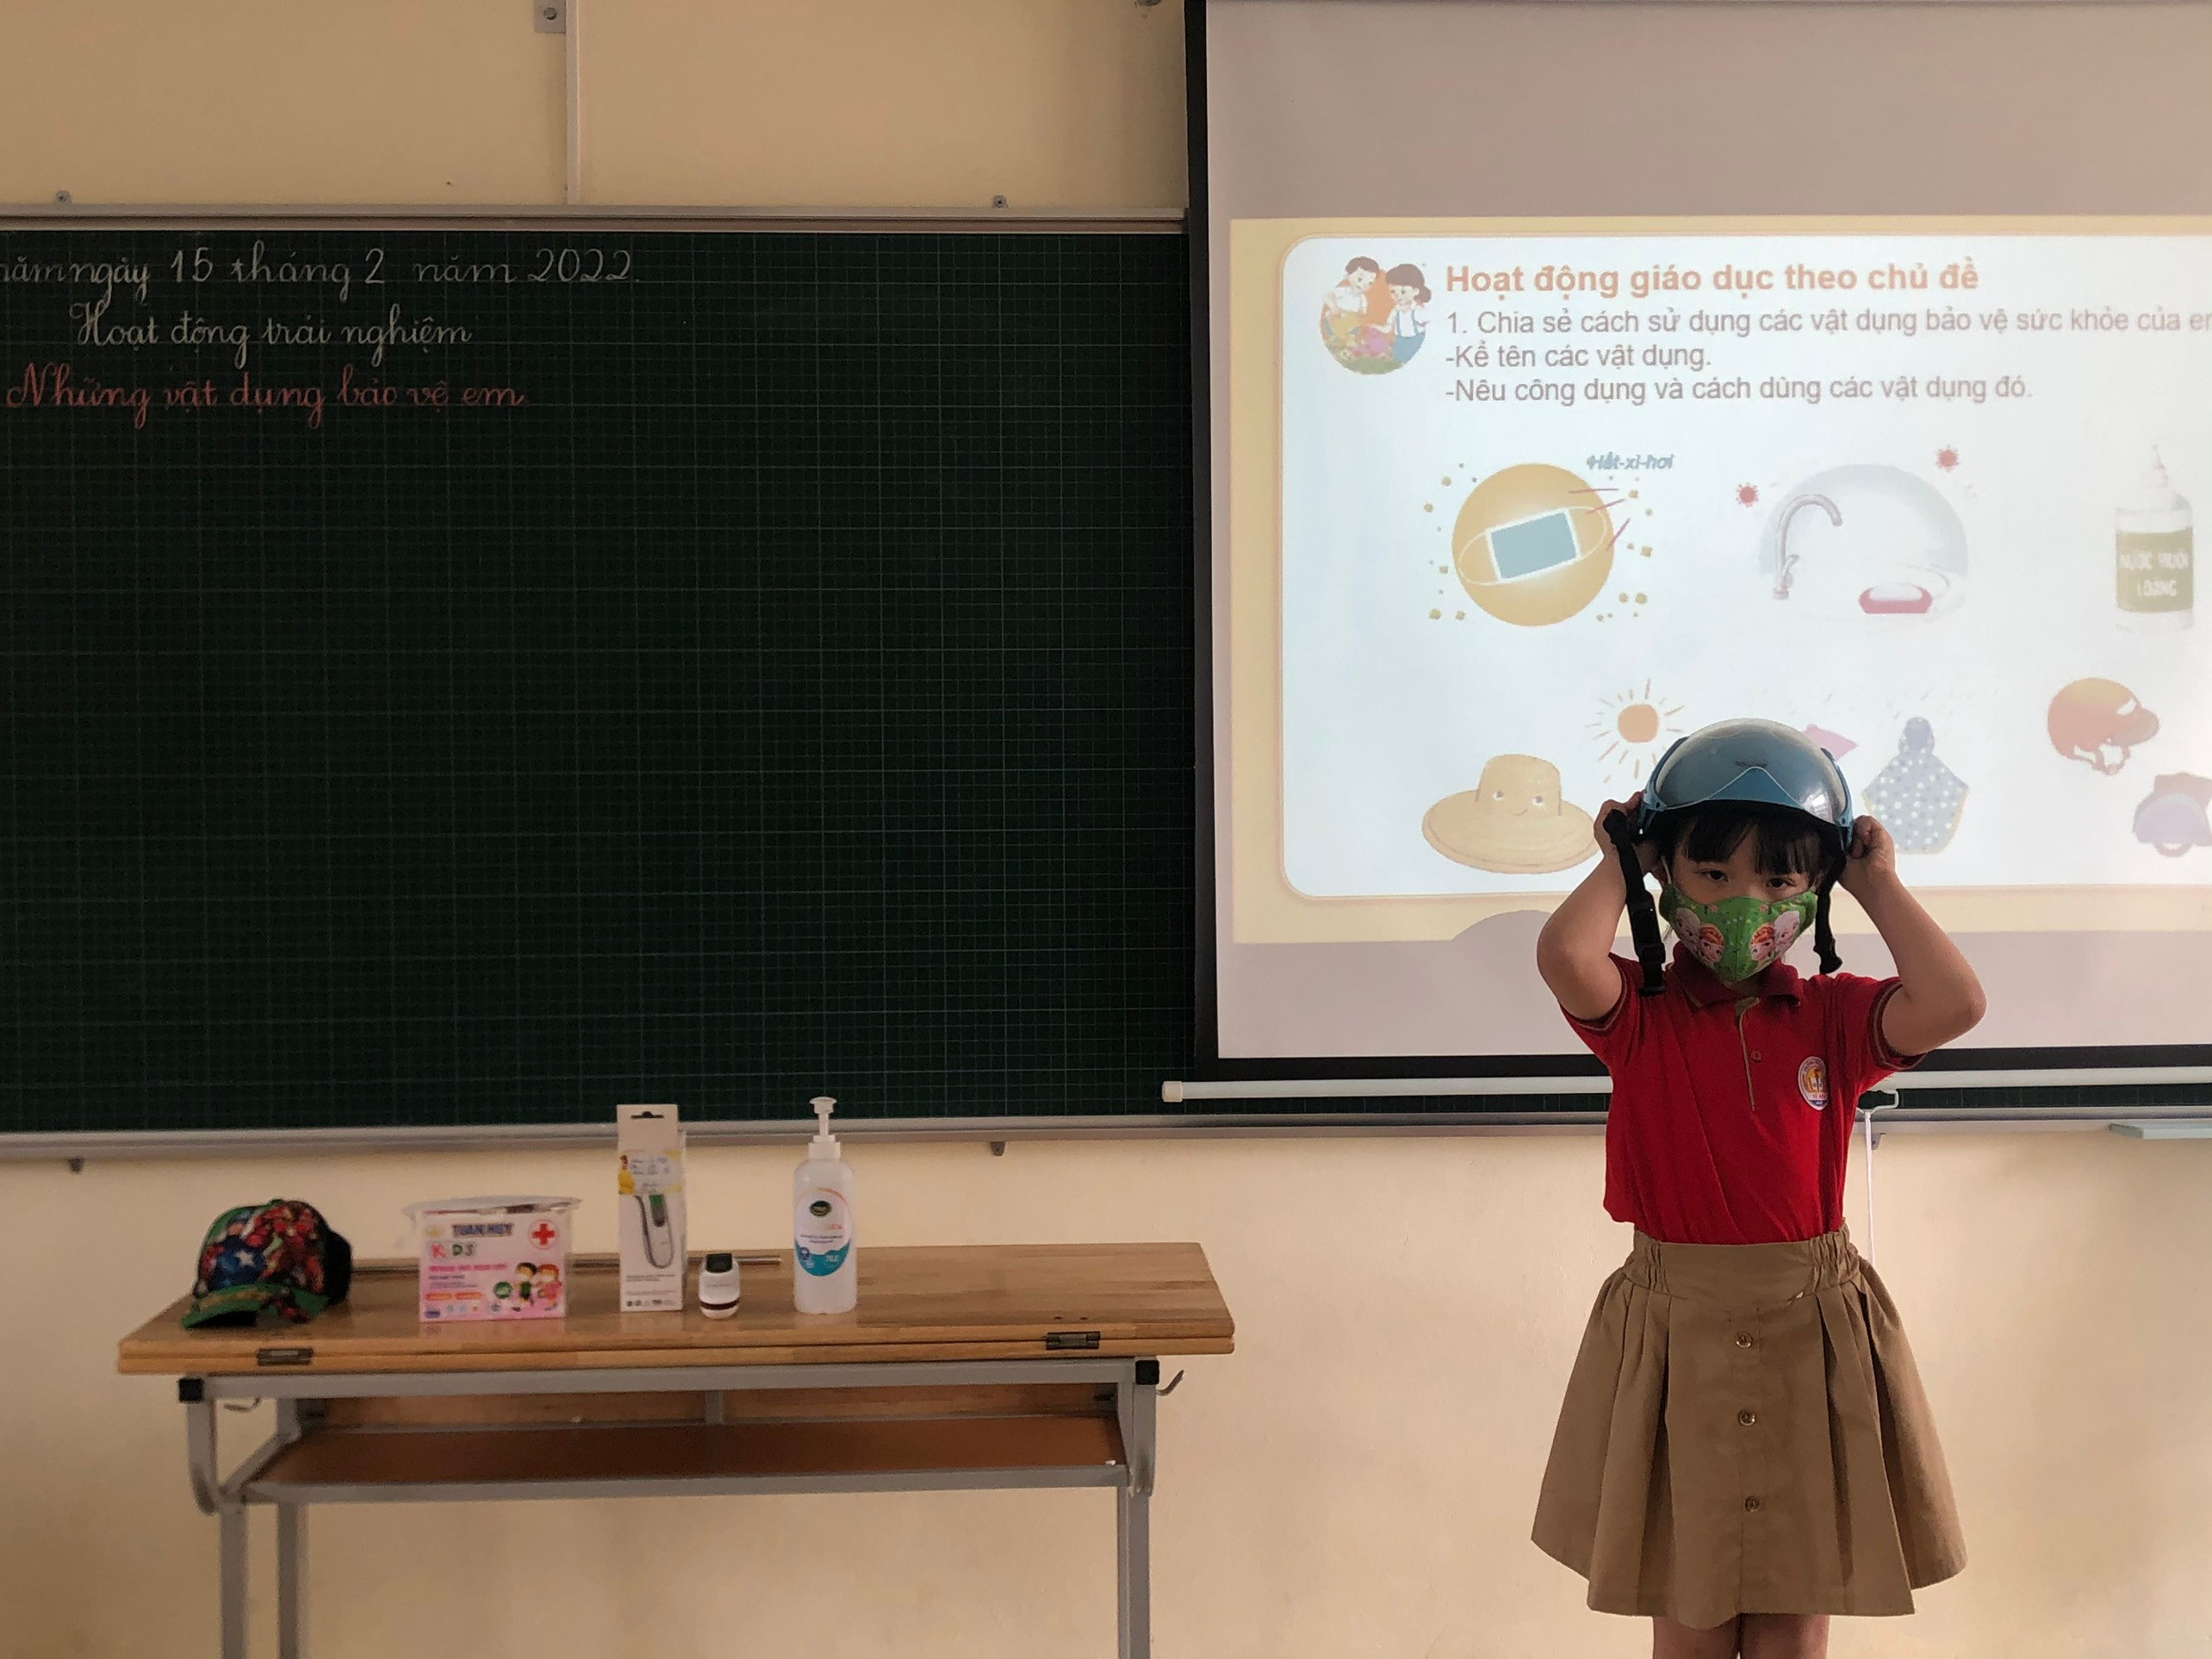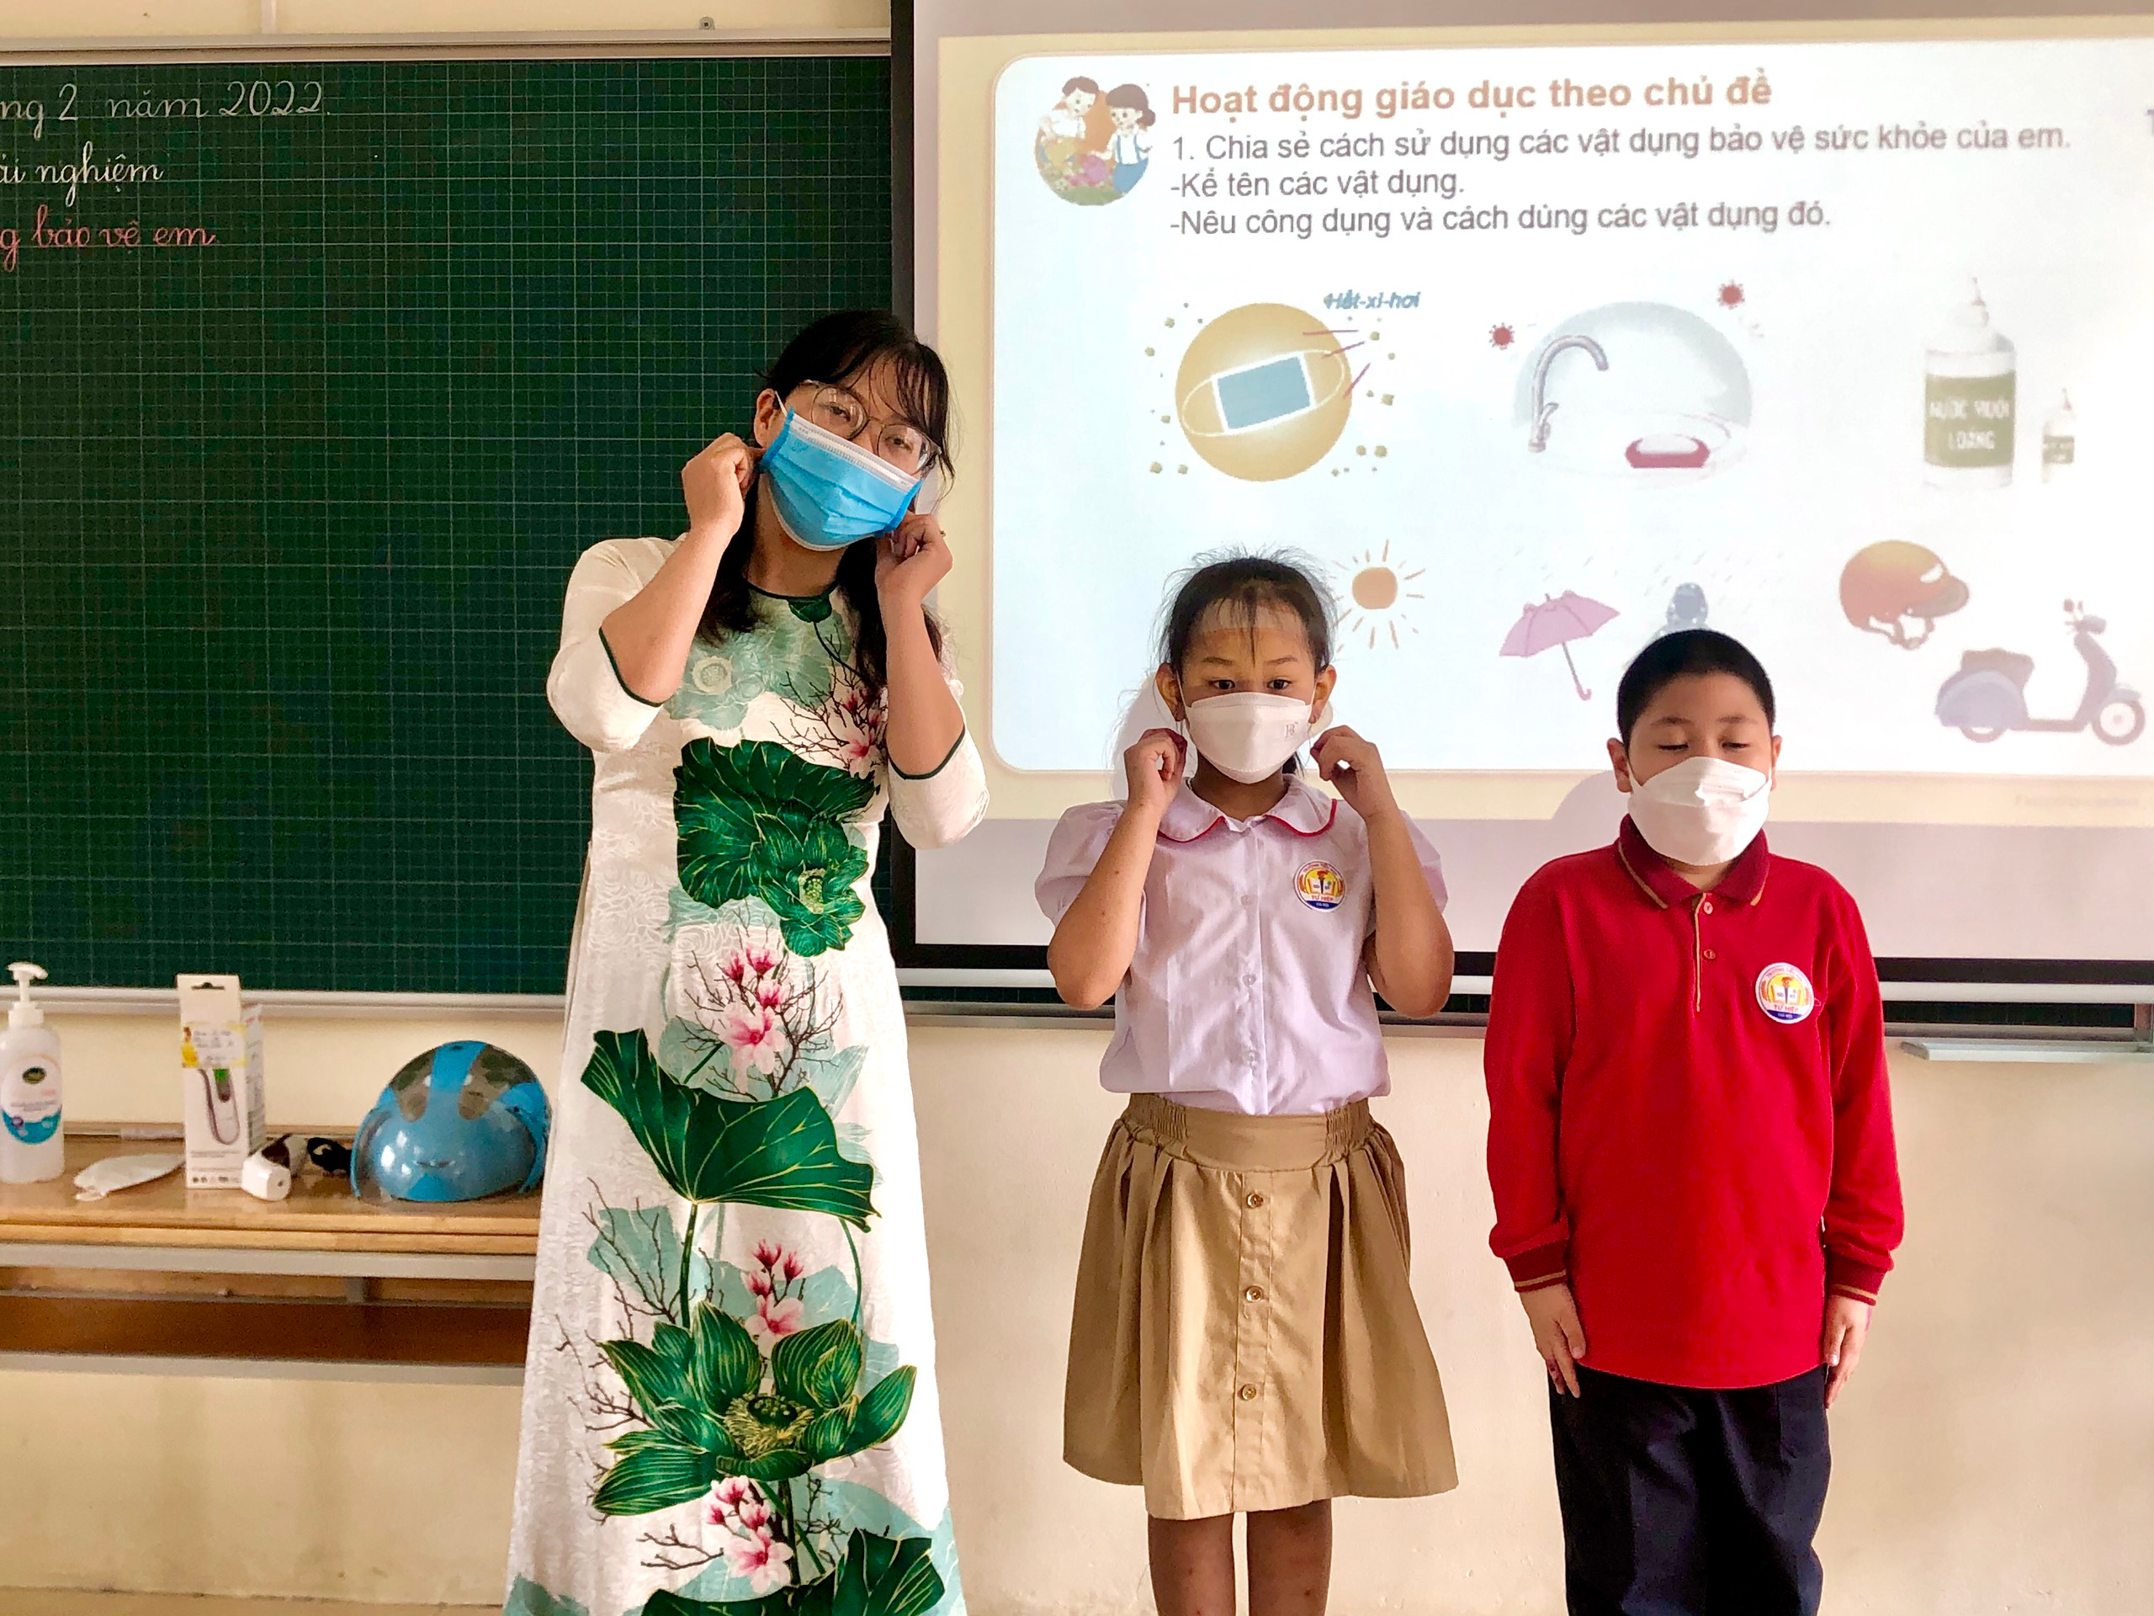

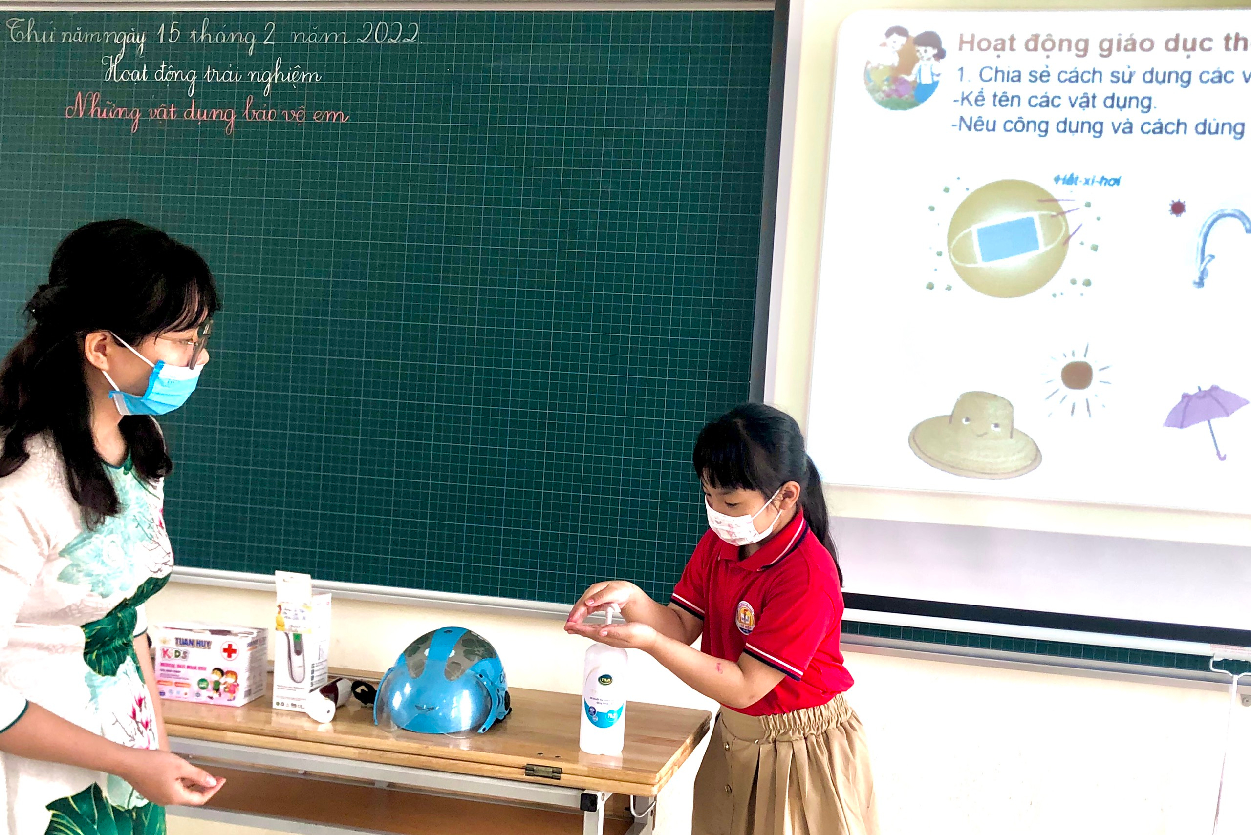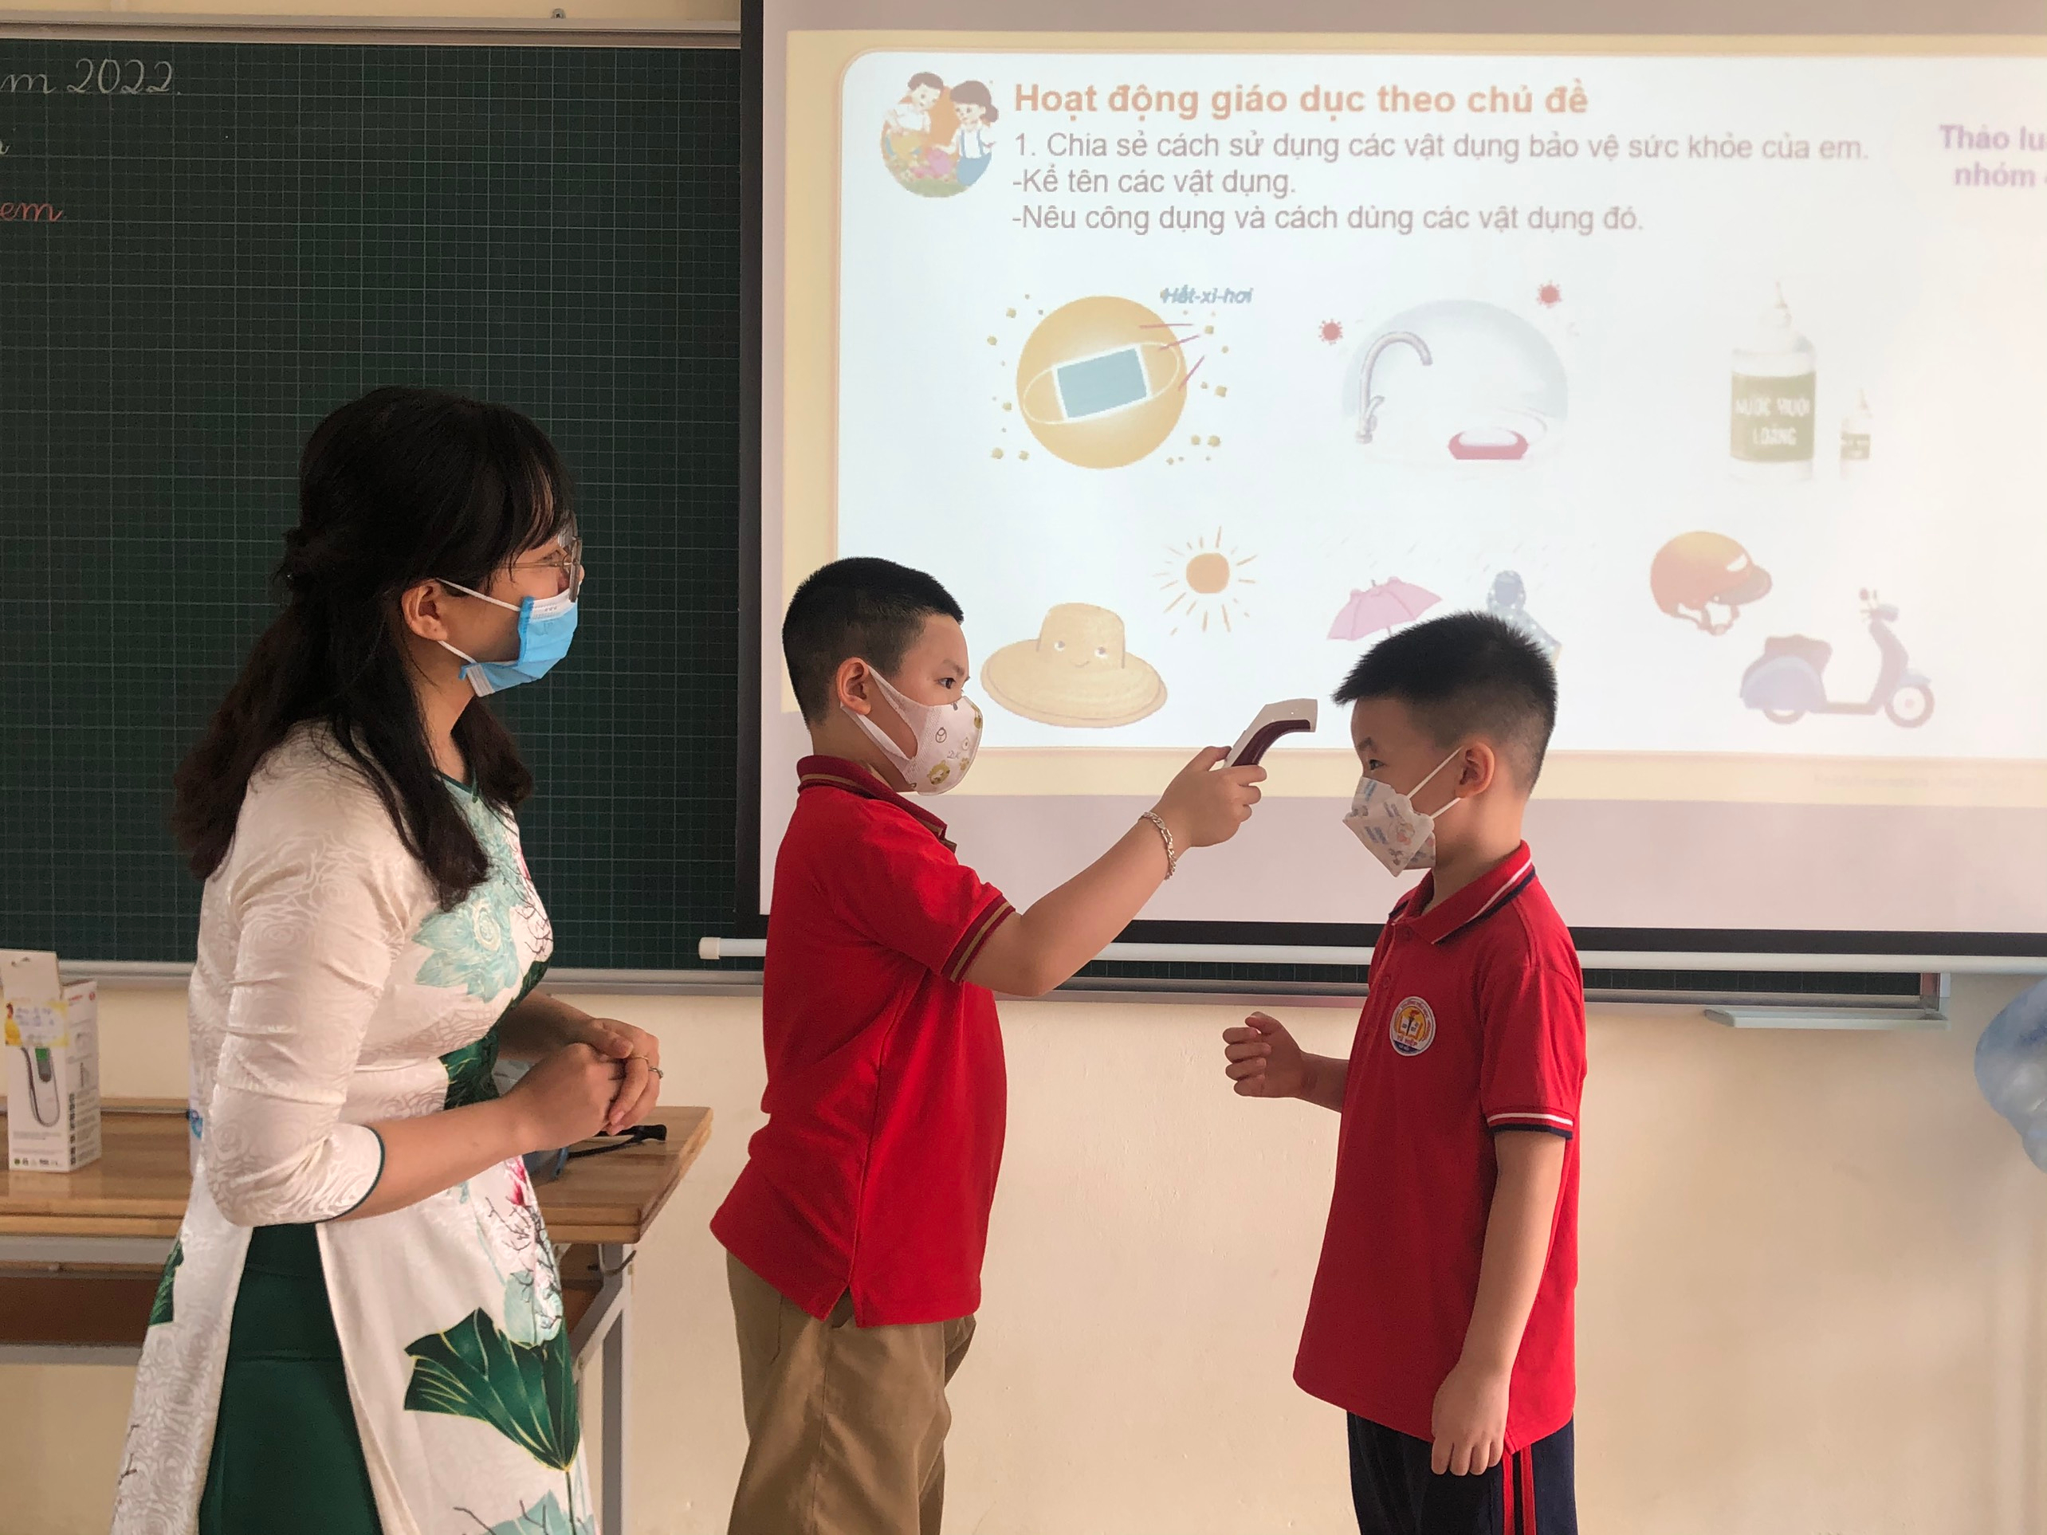
Ví dụ 4: Sau thời gian nghỉ dịch, ngày 6 tháng 4 quay trở lại trường học trực tiếp, tôi đã tiến hành thiết kế 3 bài dạy nhằm bổ sung kiến thức cốt lõi cho học sinh vào các tiết Hướng dẫn học của tuần 31, tuần 32 và tuần 35. Khi dạy tiết Ôn tập Chủ đề Môi trường quanh em – Bài: “Giữ gìn vệ sinh môi trường”, tôi đã tổ chức cho học sinh làm trực nhật, dọn vệ sinh lớp học và tiến hành tìm hiểu thực trạng vệ sinh môi trường ở trường em vào tiết Hướng dẫn học. Điều này khiến các em học sinh vô cùng thích thú và hào hứng tham gia. Tôi nhận thấy các em rất có trách nhiệm và việc giáo dục các em giữ vệ sinh môi trường trường học, lớp học trở nên rất hiệu quả.
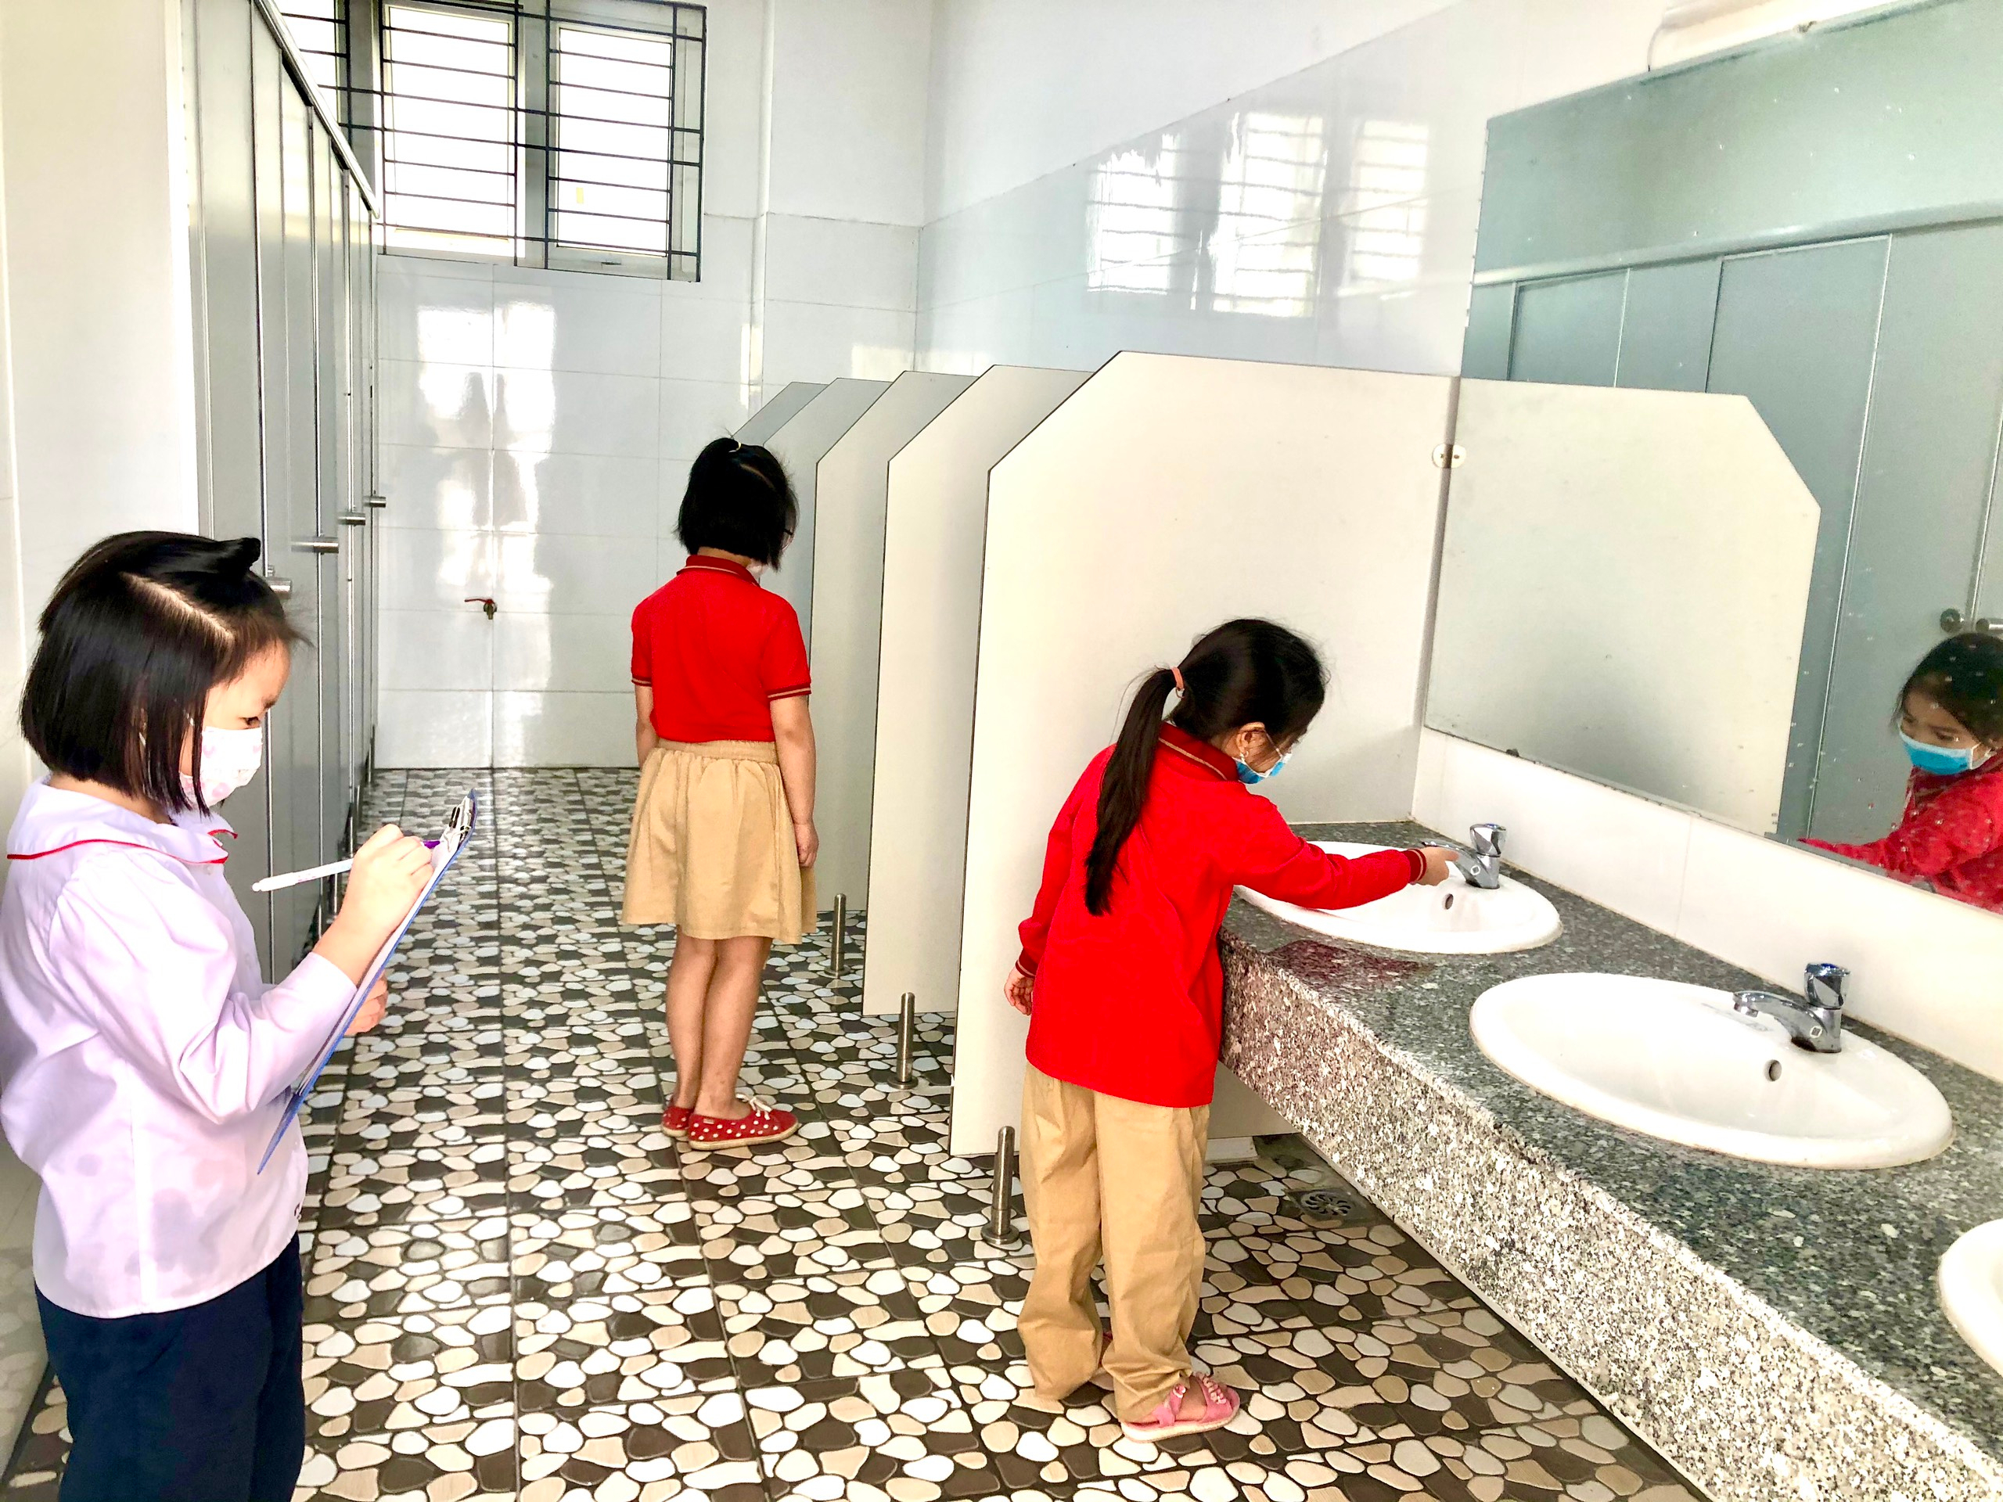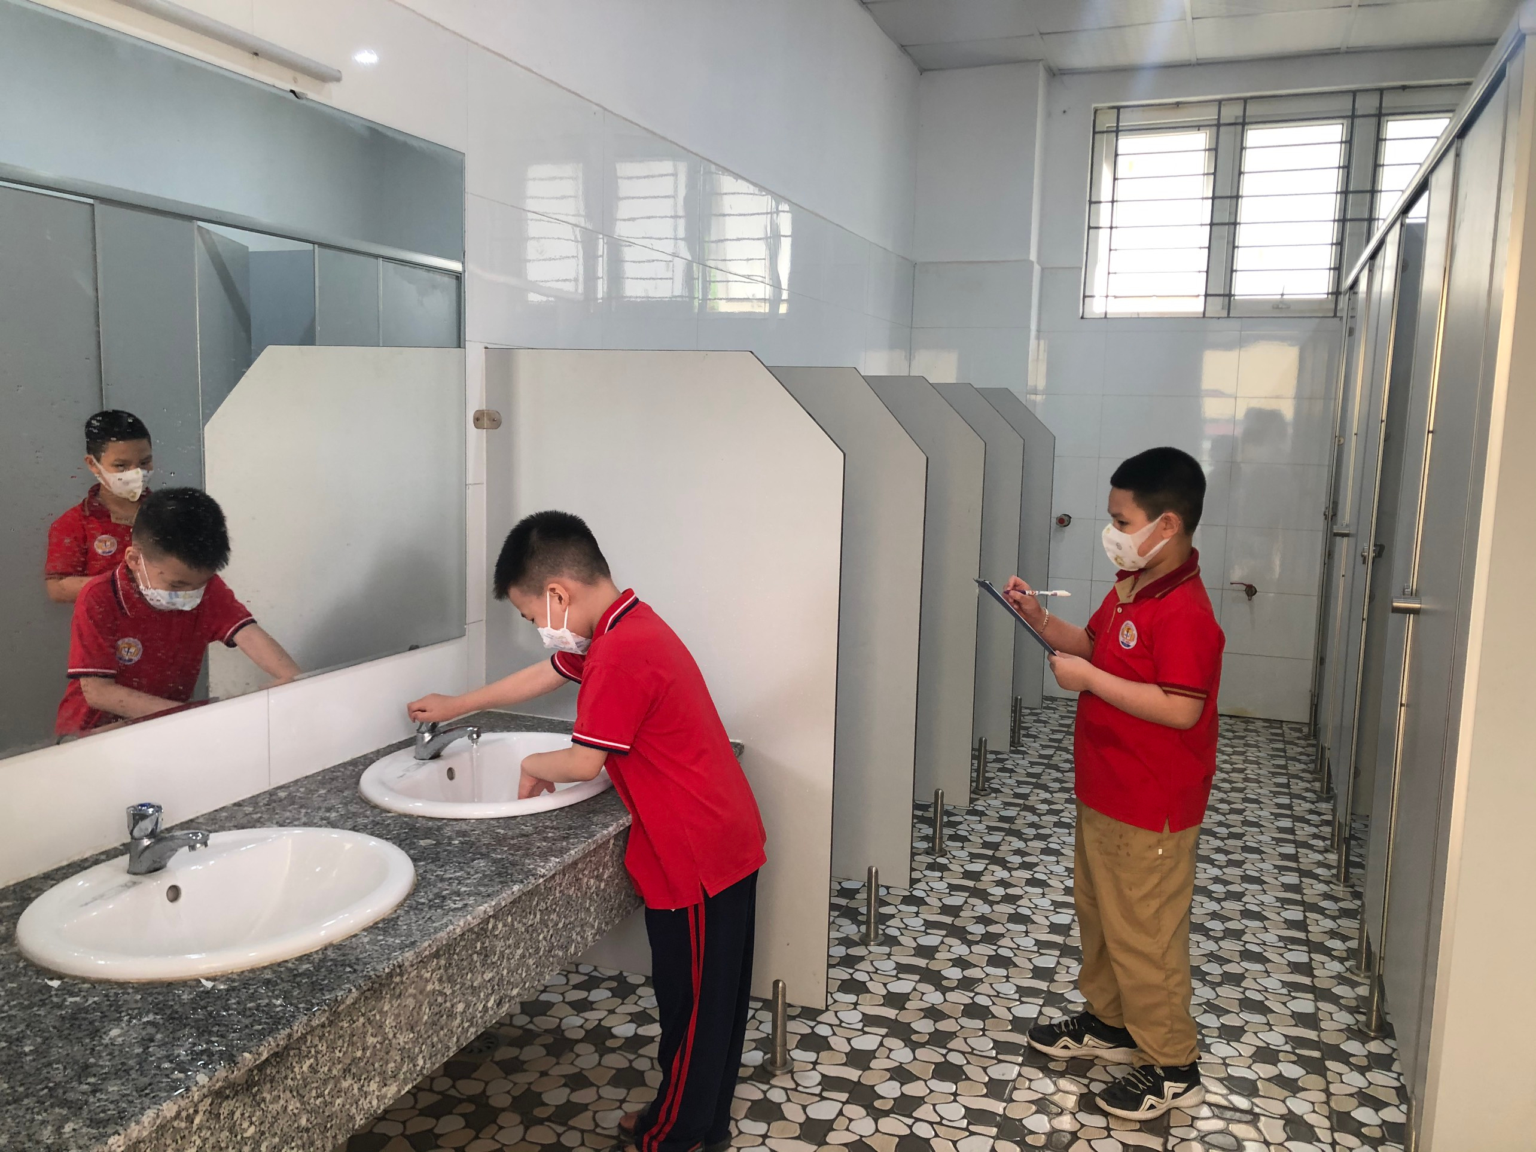
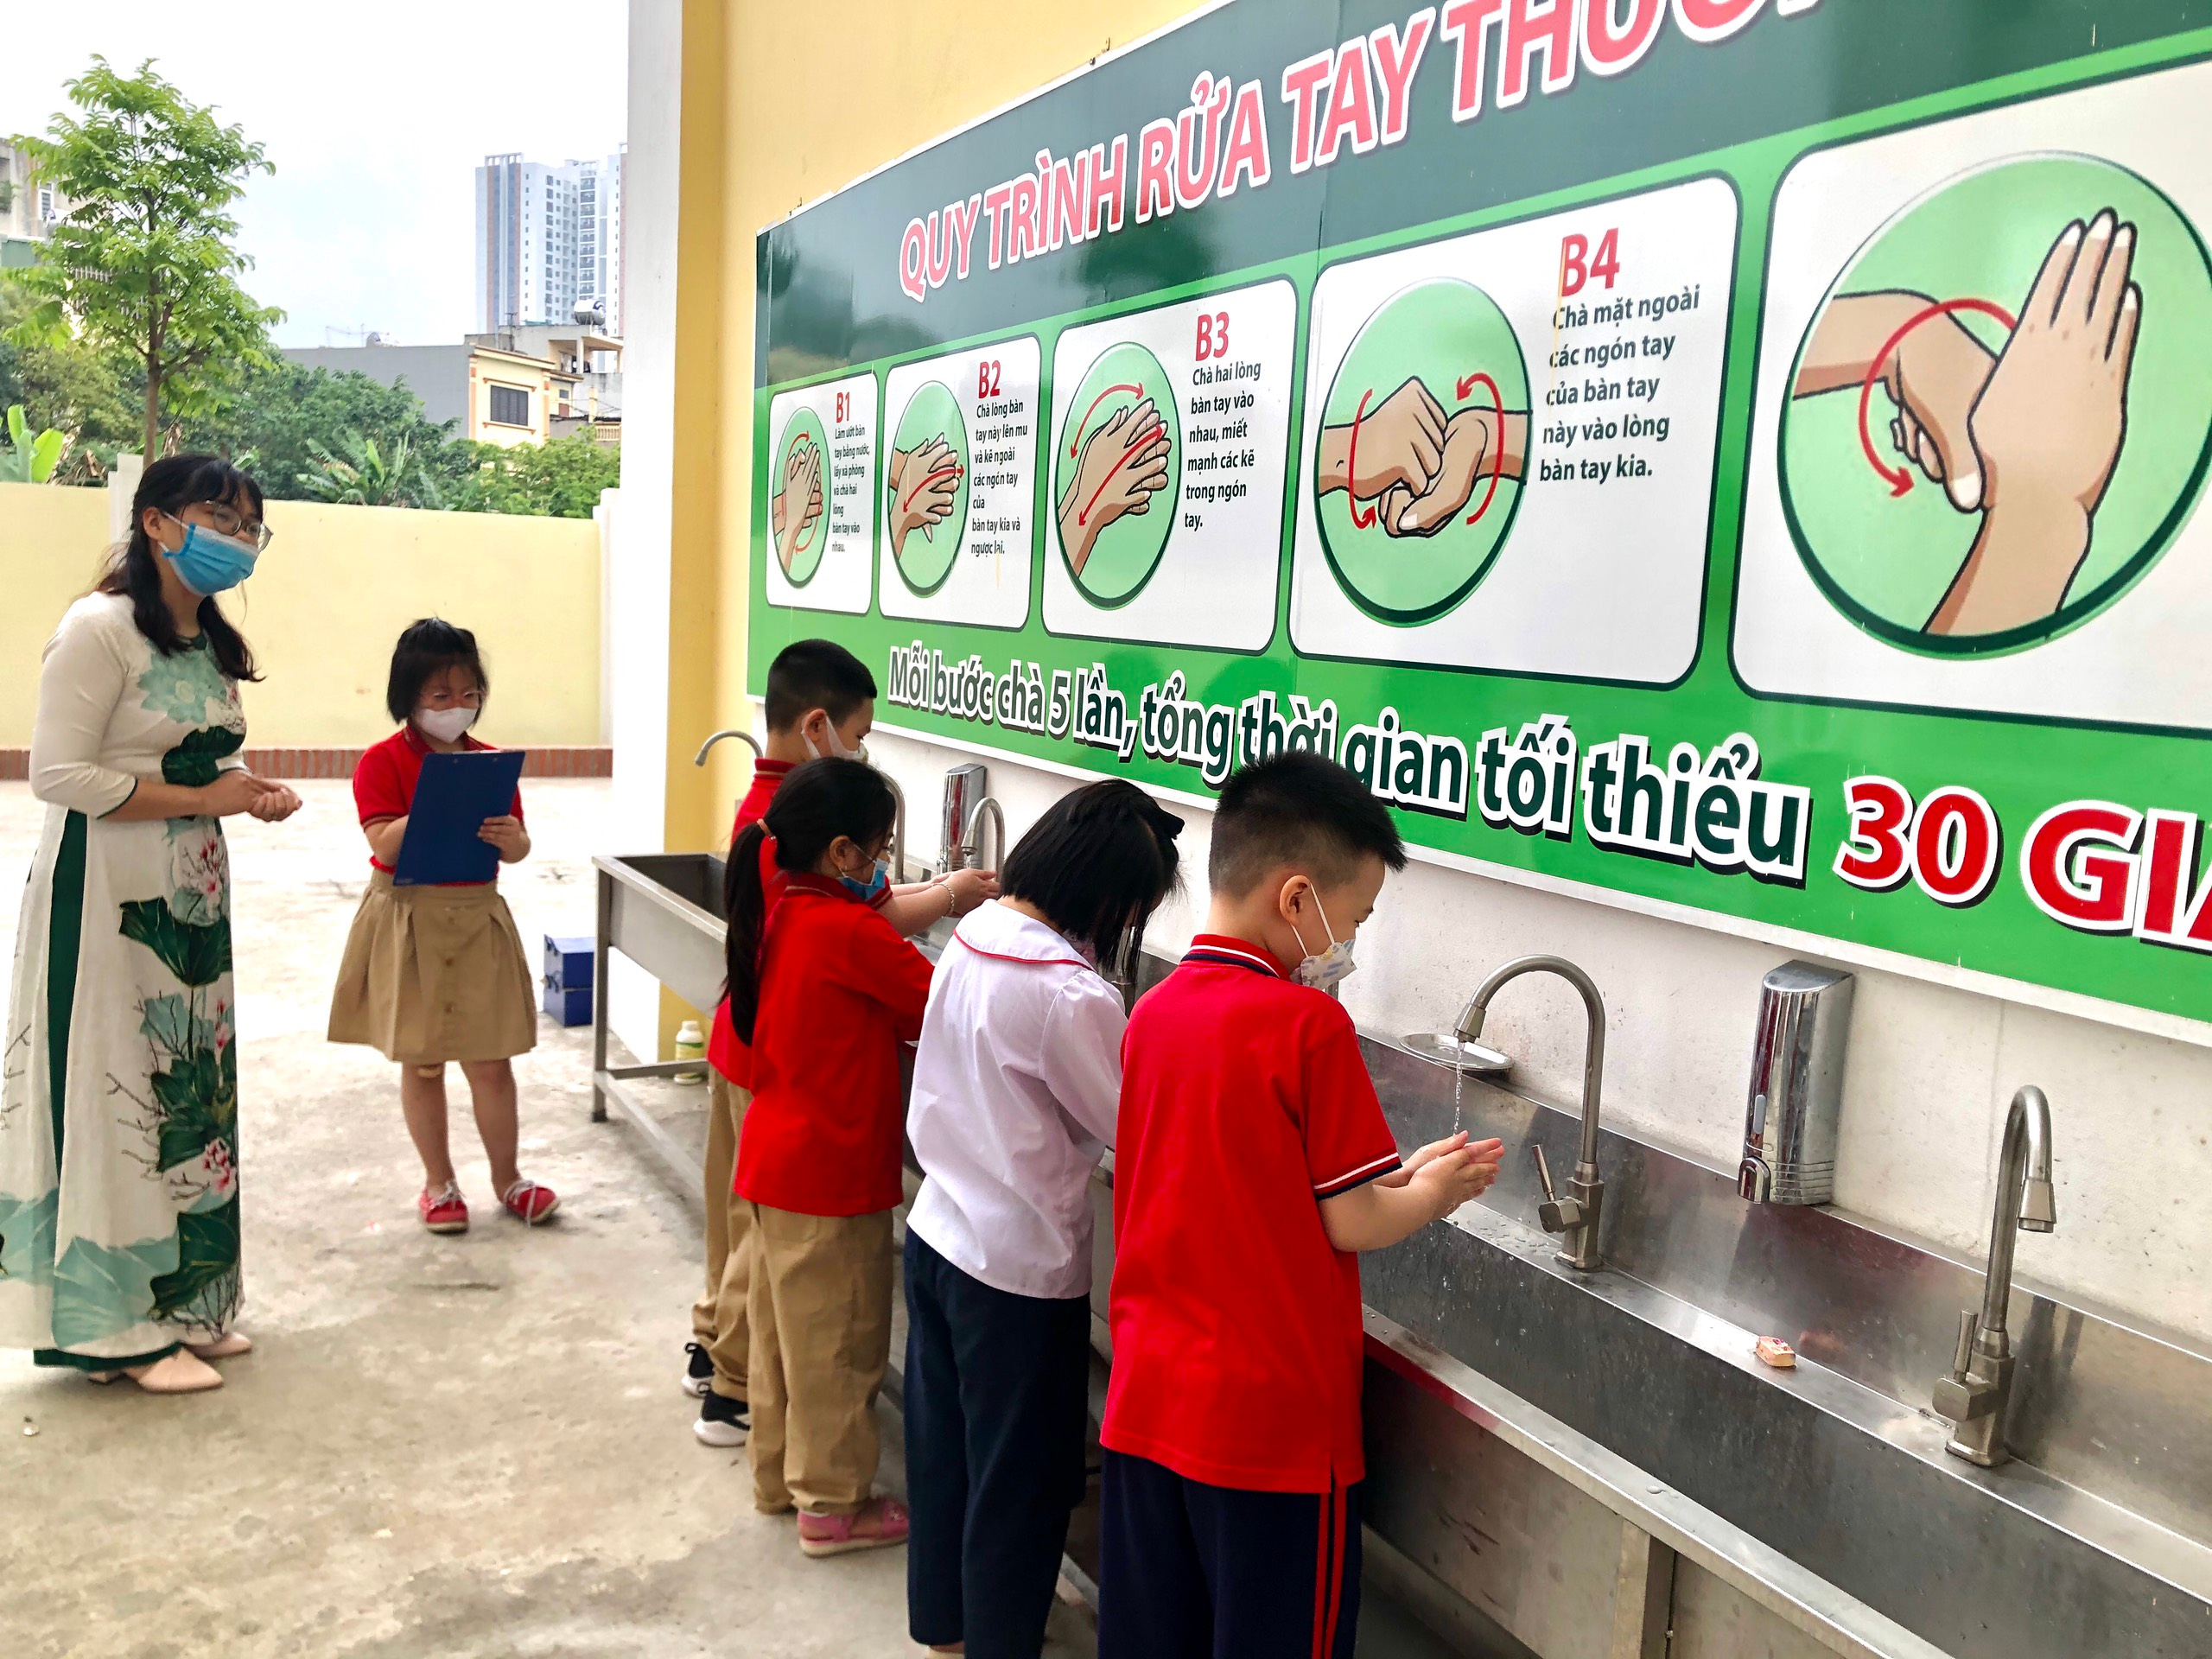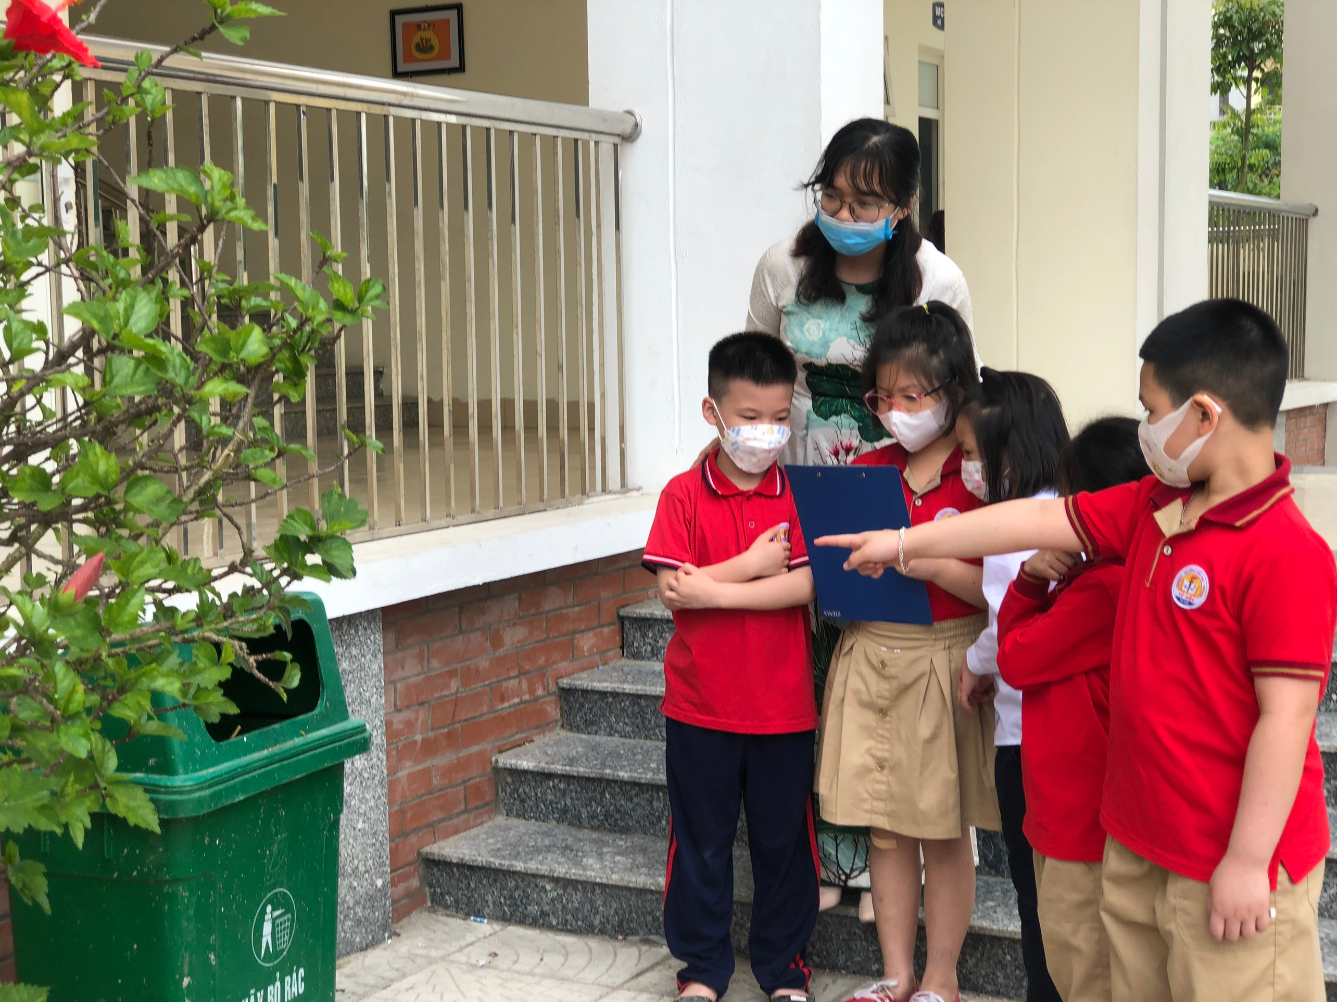

4. Biện pháp 4: Sử dụng hợp lý, hiệu quả và sáng tạo đồ dùng dạy học.
Cùng với việc đổi mới phương pháp dạy học, việc sử dụng hợp lý, hiệu quả đồ dùng dạy học cũng không kém phần quan trọng. Việc này giúp giáo viên thuận lợi tiến hành giờ dạy, giúp giờ dạy trở nên sinh động, hấp dẫn, thu hút sự chú ý của học sinh, giúp các em thu nhận thông tin dễ dàng, đầy đủ, chính xác hơn, đồng thời phát triển năng lực quan sát. Đồ dùng dạy học truyền thống bao gồm: tranh ảnh sách giáo khoa, tranh ảnh sưu tầm, vật thật. Đồ dùng dạy học hiện đại hiện nay rất phong phú như: bài giảng điện tử, video, … Tuỳ theo nội dung bài dạy, tình hình thực tế và trang thiết bị hiện có của mỗi nhà trường, giáo viên cần lựa chọn thiết bị dạy học phù hợp.
Đề sử dụng hiệu quả đồ dùng dạy học, tôi đã thực hiện các bước sau:
Bước 1: Nghiên cứu nội dung, mục tiêu bài dạy.
Bước 2: Soạn giáo án tương ứng với các hoạt động chi tiết, rõ ràng.
Bước 3: Lên kế hoạch chuẩn bị đồ dùng dạy học, bao gồm:
- Đồ dùng dạy học của giáo viên: giáo án điện tử, tranh ảnh, video
- Đồ dùng học tập của học sinh: tùy theo nội dung từng bài, giáo viên giao nhiệm vụ cho học sinh chuẩn bị đồ dùng cho phù hợp.
Bước 4: Tổ chức dạy học theo giáo án và rút ra kinh nghiệm, những điều cần chỉnh lí, bổ sung.
Với các bước làm này, từng tiết dạy của tôi đã diễn ra một cách nhịp nhàng với sự kết hợp hiệu quả của đồ dùng dạy học, tôi thấy hiệu quả giờ dạy được nâng cao hơn rất nhiều; kiến thức bài học được mở rộng, khắc sâu mà không bị bó hẹp, gây được hứng thú học tập cho học sinh. Học sinh tự tin hơn trong các hoạt động cũng như giao tiếp hằng ngày; bồi dưỡng lòng say mê khoa học; tình cảm yêu thích môn học; thực sự làm cho trẻ cảm thấy “Mỗi ngày đến đến trường là một ngày vui”, không còn cảm giác mệt mỏi, uể oải, căng thẳng.

5. Biện pháp 5: Hướng dẫn học sinh vận dụng bài học vào thực tiễn cuộc sống.
Cùng với việc học tập trên lớp, việc vận dụng các kiến thức đã học vào thực tế cũng là việc làm quan trọng. Việc làm này không những giúp học sinh củng cố, khắc sâu kiến thức mà còn giúp các em vận dụng những kĩ năng đã học được vào thực tiễn cuộc sống. Đây là việc làm quan trọng nhằm phát huy phẩm chất, năng lực của học sinh. Đặc biệt, đối với môn Hoạt động trải nghiệm thì việc làm này lại càng có ý nghĩa.
Hiểu được tầm quan trọng và có ý nghĩa đó, trong quá trình dạy học môn Hoạt động trải nghiệm lớp 2, năm học 2021 – 2022 vừa qua, ngoài việc giảng dạy có hiệu quả các hoạt động trên lớp, tôi còn chú trọng đến việc hướng dẫn học sinh vận dụng bài học vào thực tiễn cuộc sống. Cụ thể, sau mỗi bài học, tôi gợi ý thêm cho các em những hoạt động trải nghiệm ở nhà phù hợp nhằm giúp các em khắc sâu hơn kiến thức bài học, đồng thời tạo cho các em cơ hội được thực hành, áp dụng những kiến thức, kĩ năng đã học trong những tình huống cụ thể.
Ví dụ:
Sau khi dạy bài 16 “Lựa chọn trang phục” (Chủ đề Tự phục vụ bản thân) tôi hướng dẫn các em về nhà thực hành chọn trang phục phù hợp với thời tiết, với giờ học sáng (học online) hoặc trang phục ở nhà.
Khi dạy bài 19 “Tết Nguyên đán” (Chủ đề Gia đình thân thương), trên lớp học online, tôi đã hướng dẫn, tổ chức cho HS trải nghiệm làm thiếp, bao lì xì, gói bánh chưng và trang trí cành đào ngày Tết. Vì vậy, tôi sẽ hướng dẫn các em ở nhà trải nghiệm những việc làm đó cùng với bố mẹ, gia đình.
Hay trong bài 24 “Phòng tránh bị bắt cóc” (Chủ đề Tự chăm sóc và bảo vệ bản thân), tôi sẽ hướng dẫn các em những việc có thể giúp các em ứng phó hoặc xử lí và không để xảy ra trường hợp bị bắt cóc nhất là trong tình hình dịch bệnh căng thẳng, các em phải học online ở nhà một mình và bố mẹ thì đi làm. Đây là việc hết sức cần thiết và hữu ích với các em trong thời điểm hiện nay.
Qua những nhiệm vụ trải nghiệm thực tế sau bài học, tôi nhận thấy rằng, các em đã trưởng thành hơn và phát triển được rất nhiều phẩm chất, năng lực.
Để việc trải nghiệm thực tiễn được hiệu quả hơn, tôi đã phối hợp với phụ huynh học sinh, theo dõi những kết quả trải nghiệm của các em. Tuy mới là học sinh lớp 2, những những việc làm, sản phẩm trải nghiệm mà các em làm được sau mỗi hoạt động đều khiến tôi và các bậc phụ cha mẹ học sinh cảm thấy rất tự hào.
Bên cạnh đó, trong năm học vừa qua, lớp 2E do tôi chủ nhiệm đã tham gia rất nhiều những hoạt động trải nghiệm mà nhà trường tổ chức như: Trải nghiệm đóng vai các nhân vật Trung thu; trải nghiệm làm bưu thiếp nhân ngày 20/11; trải nghiệm văn nghệ chào mừng ngày Nhà giáo Việt Nam 20/11, … và đã đạt được những thành tích đáng ghi nhận:
- Giải Nhì cuộc thi trải nghiệm đóng vai các nhân vật Trung thu.
- Giải Nhất trải nghiệm “Lời yêu thương” làm bưu thiếp nhân ngày 20/10.
- Giải Nhất trải nghiệm văn nghệ chào mừng ngày Nhà giáo Việt Nam 20/11.
- Giải Xuất sắc tham gia Tuần lễ học tập suốt đời.
- Lớp đạt danh hiệu Tập thể lớp Tiên tiến Xuất sắc.
Đây là những thành quả xứng đáng cho những cố gắng, nỗ lực của cả cô và trò trong việc dạy – học Hoạt động trải nghiệm. Những bài học thực sự đã đi vào thực tiễn cuộc sống và đem lại những kết quả đáng tự hào. Đây chính là niềm vui bình dị của mỗi người giáo viên hàng ngày lên lớp dù là trực tiếp hay trực tuyến.

CHƯƠNG IV: KẾT QUẢ

1. Giáo viên:
Qua quá trình thực hiện các biện pháp trên, tôi thu được kết quả như sau:
Việc giảng dạy môn Hoạt động trải nghiệm đã được tốt hơn, hiệu quả hơn. Tôi đã tham gia thực hiện chuyên đề môn Hoạt động trải nghiệm khối 1, 2, 3, chuyên đề môn Hoạt động trải nghiệm cấp trường và nhận những phản hồi tích cực của các đồng chí giáo viên trong trường, được Ban giám hiệu trường TH Tứ Hiệp đánh giá cao.
Qua sáng kiến “Một số biện pháp tích cực nhằm nâng cao lượng giảng dạy môn Hoạt động trải nghiệm Lớp 2 theo Chương trình Giáo dục Phổ thông mới 2018” năng lực chuyên môn của tôi đã được nâng cao hơn. Trong các giờ họp Tổ chuyên môn, tôi cũng đã mạnh dạn đề xuất các biện pháp trên và đã được các đồng nghiệp trong khối tiếp thu và chấp nhận. Đề tài của tôi đã được áp dụng rộng rãi trong khối, được học sinh hào hứng đón nhận và thu được kết quả khả quan. Tôi thực sự cảm thấy tự tin, hứng thú khi dạy môn Hoạt động trải nghiệm đầy mới mẻ này.

2. Học sinh
Qua quá trình áp dụng các biện pháp trên, tôi thấy các em nắm vững phương pháp học tập bộ môn, yêu thích, hứng thú khi tham gia các hoạt động trải nghiệm. Không những thế, các em còn phát triển những năng lực, phẩm chất cần thiết, các em mạnh dạn, tự tin hơn trong việc thể hiện bản thân và chủ động hơn trong việc tiếp thu kiến thức.
Kết quả đánh giá môn HĐTN cuối học kì II lớp 2E như sau:
Tổng số học sinh | Hoàn thành tổt |  | Hoàn thành |  | Chưa hoàn thành
Tổng số học sinh | SL | % | SL | % | SL | %
43 | 33 | 76,7% | 10 | 23,3% | 0 | 0
Nhìn vào kết quả trên, ta thấy việc áp dụng các biện pháp của đề tài đã có tác dụng rõ rệt trong việc rèn kĩ năng tham gia hoạt động trải nghiệm. Điều đó góp phần khích lệ tinh thần học tập, giúp học sinh tích cực học tập và đem lại kết quả ngày một tốt hơn. Kết quả này khẳng định tính đúng đắn, sự phù hợp và hiệu quả của đề tài.

PHẦN C: KẾT LUẬN VÀ KHUYẾN NGHỊ

1. Kết luận
Có thể khẳng định hoạt động trải nghiệm chính là cơ hội để các em thể hiện năng lực sáng tạo của mình, giúp các em biết trân trọng giá trị cuộc sống. Trải nghiệm là một yêu cầu quan trọng của dạy học/giáo dục theo định hướng phát triển năng lực học sinh. Thực hiện tốt Hoạt động trải nghiệm cũng chính là thực hiện tốt Nghị quyết 29-NQ/TW về đổi mới căn bản, toàn diện giáo dục đào tạo góp phần thực hiện tốt mục tiêu: “Phát triển trí tuệ, thể chất, hình thành phẩm chất, năng lực công dân, phát hiện và bồi dưỡng năng khiếu, định hướng nghề nghiệp cho học sinh. Nâng cao chất lượng giáo dục toàn diện, chú trọng giáo dục lý tưởng, truyền thống, đạo đức, lối sống, ngoại ngữ, tin học, năng lực và kỹ năng thực hành, vận dụng kiến thức vào thực tiễn. Phát triển khả năng sáng tạo, tự học...” của người học.
Qua nghiên cứu đề tài và thực tế giảng dạy, tôi thấy rằng việc đổi mới phương pháp dạy học môn Hoạt động trải nghiệm là một việc làm quan trọng. Đề giờ dạy trên lớp thực sự đạt được hiệu quả, người giáo viên đứng trên bục giảng luôn phải khiêm tốn, học hỏi. Yếu tố không thể thiếu là sự tận tụy, sáng tạo của người thầy khi làm việc. Vậy để có được những tiết Hoạt động trải nghiệm hiệu quả, giáo viên cần:
- Tạo ra môi trường học tập thật sôi nổi, tạo dựng phong trào học môn Hoạt động trải nghiệm trong cả lớp. Khuyến khích, động viên các em kịp thời làm thế nào để mỗi lúc tới giờ học Hoạt động trải nghiệm là các em được hòa mình vào tiết học đó.
- Người giáo viên phải chịu khó trau dồi chuyên môn, nghiên cứu các tài liệu giảng dạy; thay đổi các phương pháp, hình thức dạy học; sử dụng linh hoạt và có hiệu quả đồ dùng dạy học.
- Luôn coi học sinh luôn phải là trung tâm của quá trình dạy học. Trong đó giáo viên là người tổ chức hướng dẫn các em, mọi thành viên trong lớp đều phải được hoạt động.

2. Khuyến nghị
*Đối với Sở Giáo dục và Đào tạo Hà Nội: Bồi dưỡng thêm chuyên môn cho giáo viên, tổ chức xây dựng thêm các chuyên đề, hội thảo để GV có cơ hội giao lưu, học hỏi kinh nghiệm.
* Đối với Phòng Giáo dục và Đào tạo huyện Thanh Trì: Tham mưu với các cấp lãnh đạo bổ sung cơ sở vật chất, trang thiết bị dạy học.
*Đối với nhà trường:
- Tổ chức nhiều chuyên đề để giáo viên được học hỏi, trao đổi kinh nghiệm.
- Tăng cường tổ chức các hoạt động ngoại khóa, các diễn đàn, câu lạc bộ, … để học sinh có thêm cơ hội trải nghiệm, qua đó thể hiện bản thân.
* Đối với giáo viên:
- Thường xuyên tự bồi dưỡng, trau dồi chuyên môn, nghiệp vụ, nâng cao tay nghề, tìm kiếm, sưu tầm hoặc tự làm đồ dùng dạy học phục vụ môn học.
- Xây dựng mối đoàn kết nội bộ dựa vào sức mạnh đoàn kết trong tập thể, giáo viên trong khối, trong trường.
- Xây dựng phong trào học tập, lòng say mê, yêu thích, ham học hỏi cho học sinh.
* Đối với phụ huynh:
- Cần hiểu rõ tầm quan trọng của trong trường trong sự hình thành và phát triển năng lực, phẩm chất cho con em.
- Tạo một chỗ dựa vững chắc để trẻ chia sẻ, bày tỏ cảm xúc cá nhân, mạnh dạn thể hiện bản thân.
- Luôn phối kết hợp với nhà trường trong việc giáo dục và rèn luyện cho các em, theo dõi mọi biểu hiện của trẻ để có sự giáo dục cho phù hợp.
Sáng kiến kinh nghiệm “Một số biện pháp tích cực nhằm nâng cao lượng giảng dạy môn Hoạt động trải nghiệm Lớp 2 theo Chương trình Giáo dục Phổ thông mới 2018” là một số kinh nghiệm nhỏ mà bản thân tôi đã áp dụng và đúc rút được trong quá trình dạy học. Rất mong nhận được sự đóng góp ý kiến của các cấp lãnh đạo, bạn bè đồng nghiệp để bản thân tôi thực hiện có hiệu quả hơn giờ Hoạt động trải nghiệm trên lớp.
Tôi xin cam đoan đây là sáng kiến kinh nghiệm của mình viết, không sao chép nội dung của người khác. Các biện pháp mà tôi đưa ra đã được áp dụng trong thực tế giảng dạy và chưa từng được đăng tải lên Internet, chưa từng được công bố trên sách, báo hay đã được hội đồng sáng kiến các cấp công nhận. Nếu sai, tôi xin hoàn toàn chịu trách nhiệm.
Tôi xin chân thành cảm ơn Ban giám hiệu nhà trường, tập thể giáo viên, học sinh khối 2 đã giúp đỡ, tạo điều kiện để tôi hoàn thành sáng kiến này.
XÁC NHẬN CỦA THỦ TRƯỞNG ĐƠN VỊ | Tứ Hiệp, ngày 28 tháng 4 năm 2022  Người thực hiện  Nguyễn Thị Thùy Liên

TÀI LIỆU THAM KHẢO
- Phương pháp dạy các môn học lớp 2.
- Sách giáo viên Hoạt động trải nghiệm Kết nối tri thức với cuộc sống 2.
- Sách giáo khoa Hoạt động trải nghiệm Kết nối tri thức với cuộc sống 2.
- Tài liệu tập huấn môn Hoạt động trải nghiệm lớp 2 bộ Kết nối tri thức với cuộc sống.
- Trang web: https://hanhtrangso.nxbgd.vn/

